Năm 1: Cơ sở lập trình  
năm 2 Kỹ thuật lập trình  
năm 3:Cơ sở dữ liiệu, cấu trúc dữ liệu và giải thuật,

React

Front end

Backend

node js

web bao gồm những phần nào, thiết kế 1 trang web ra sao

api

Flutter cơ bản về lập trình lấy tư duy lập trình :làm nhiều bài tập về IF else, cách gọi hàm, vòng lap for while for if do while  
kĩ thuật lập trình, Lập trình hướng đối tượng( 2 3 tháng), cấu trúc dữ liệu và giải thuật , cơ sở dữ liệu, ( hoc truy xuất cơ bản) API ( phải học quan trọng(2)) ( 2 thang tiếp theo ). framwork React native or flutter(1). ( quan trọng)  
học một chút thuật toán   
tôi di code dạo

Quản lý khách hang , quan lý khách sáng trong 3 tháng cuối ( API , co do su liệu trong project) biết cách lấy

React native

kotlin java android ip

co so du lieu :

2 dạng sql có cau truc   
k cau truc

cơ bản về lập trình lấy tư duy lập trình( 4 ngôn ngữ cơ bản)( phải hiểu rành)

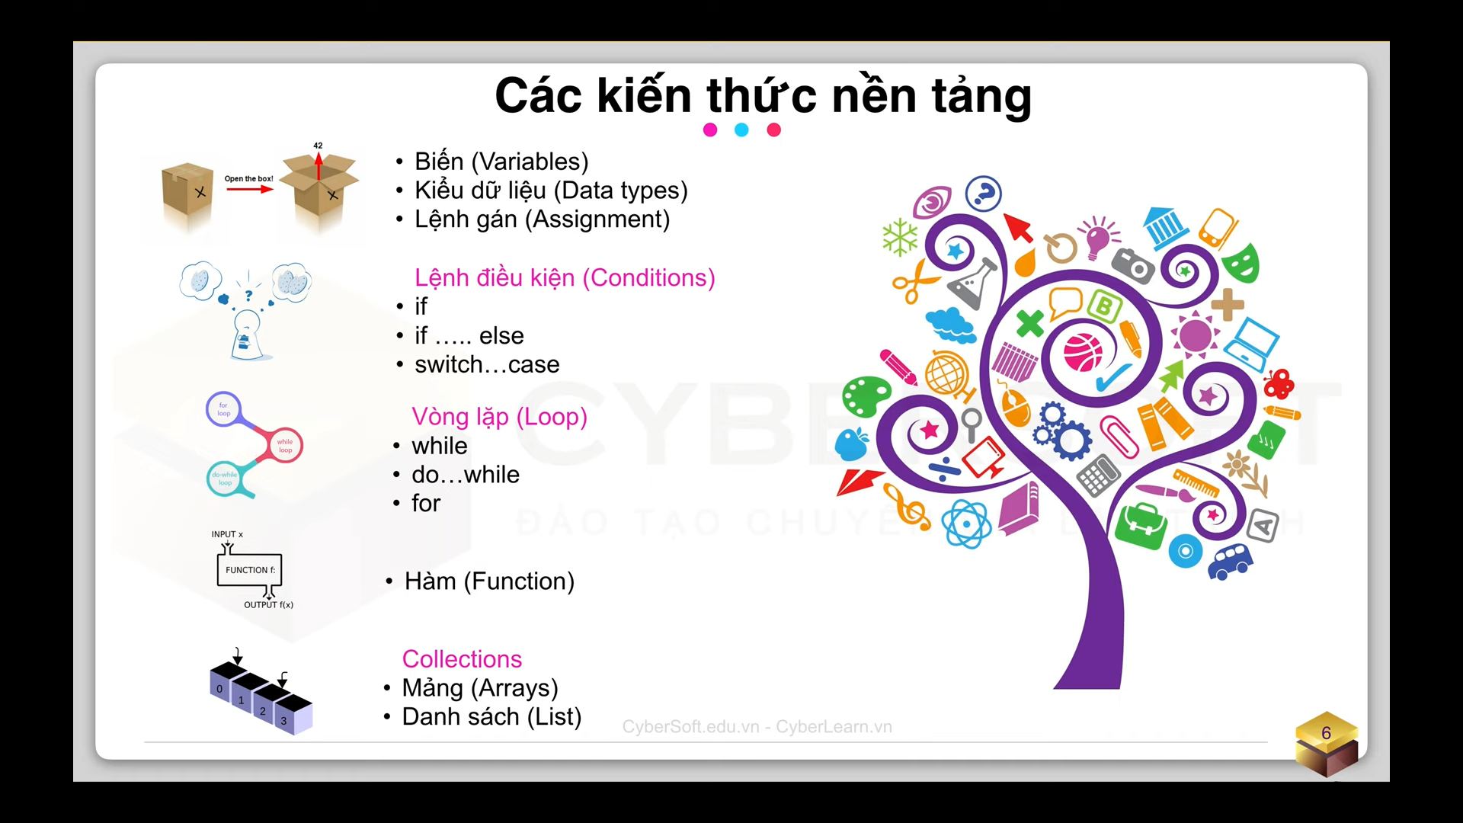

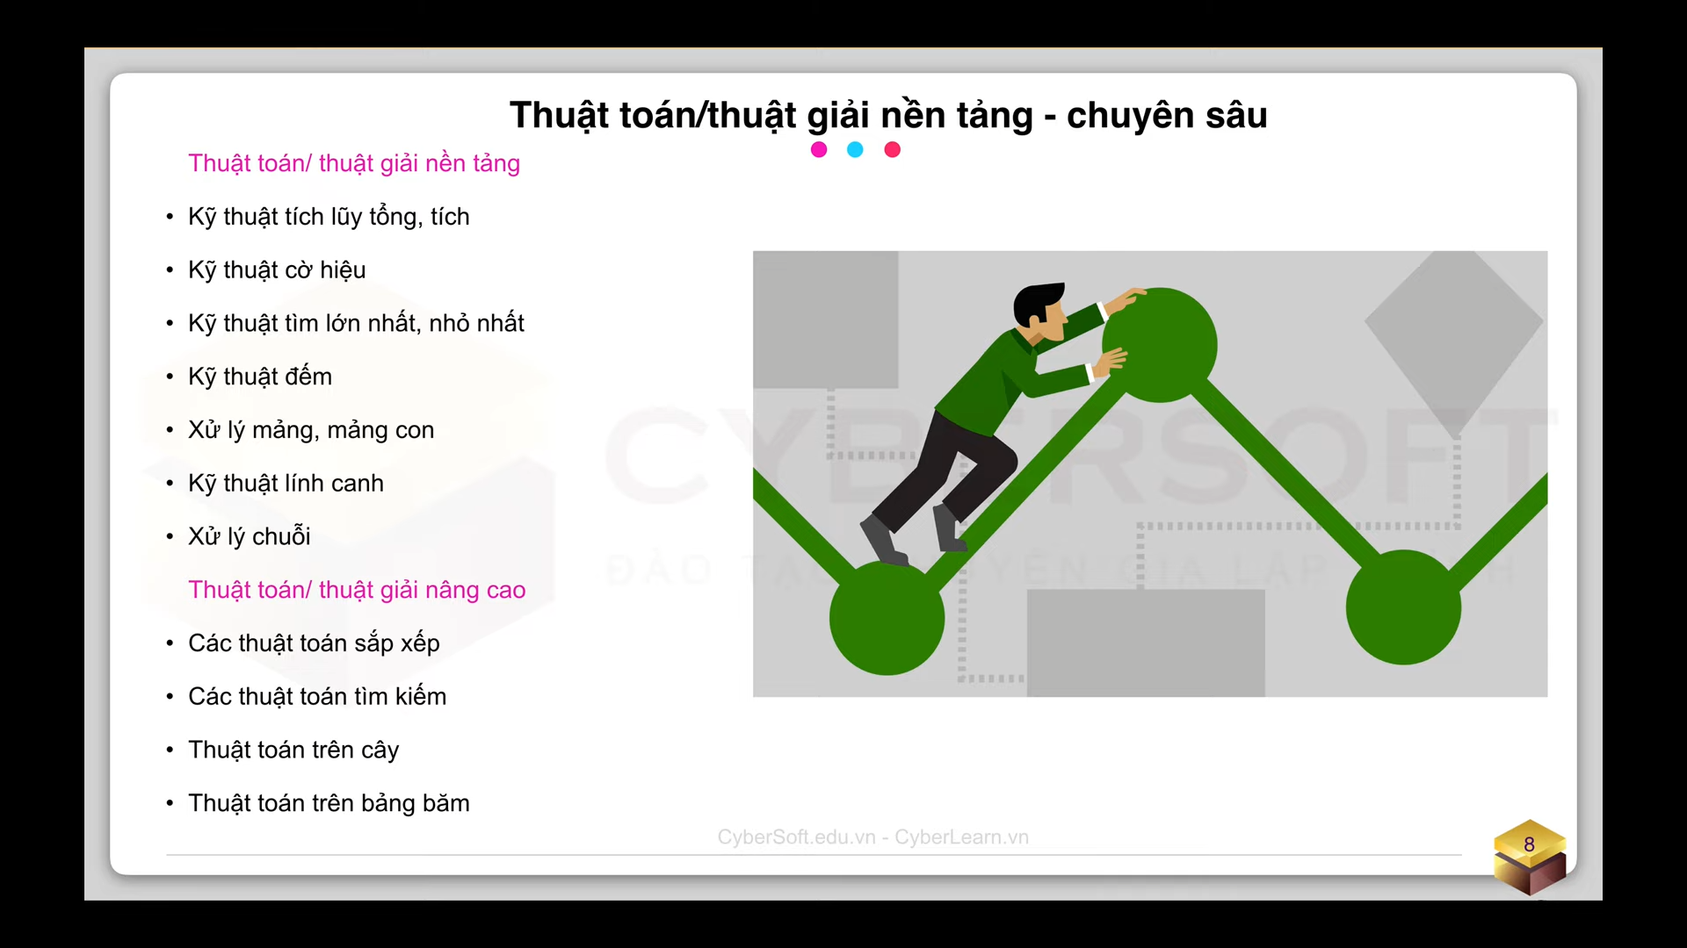

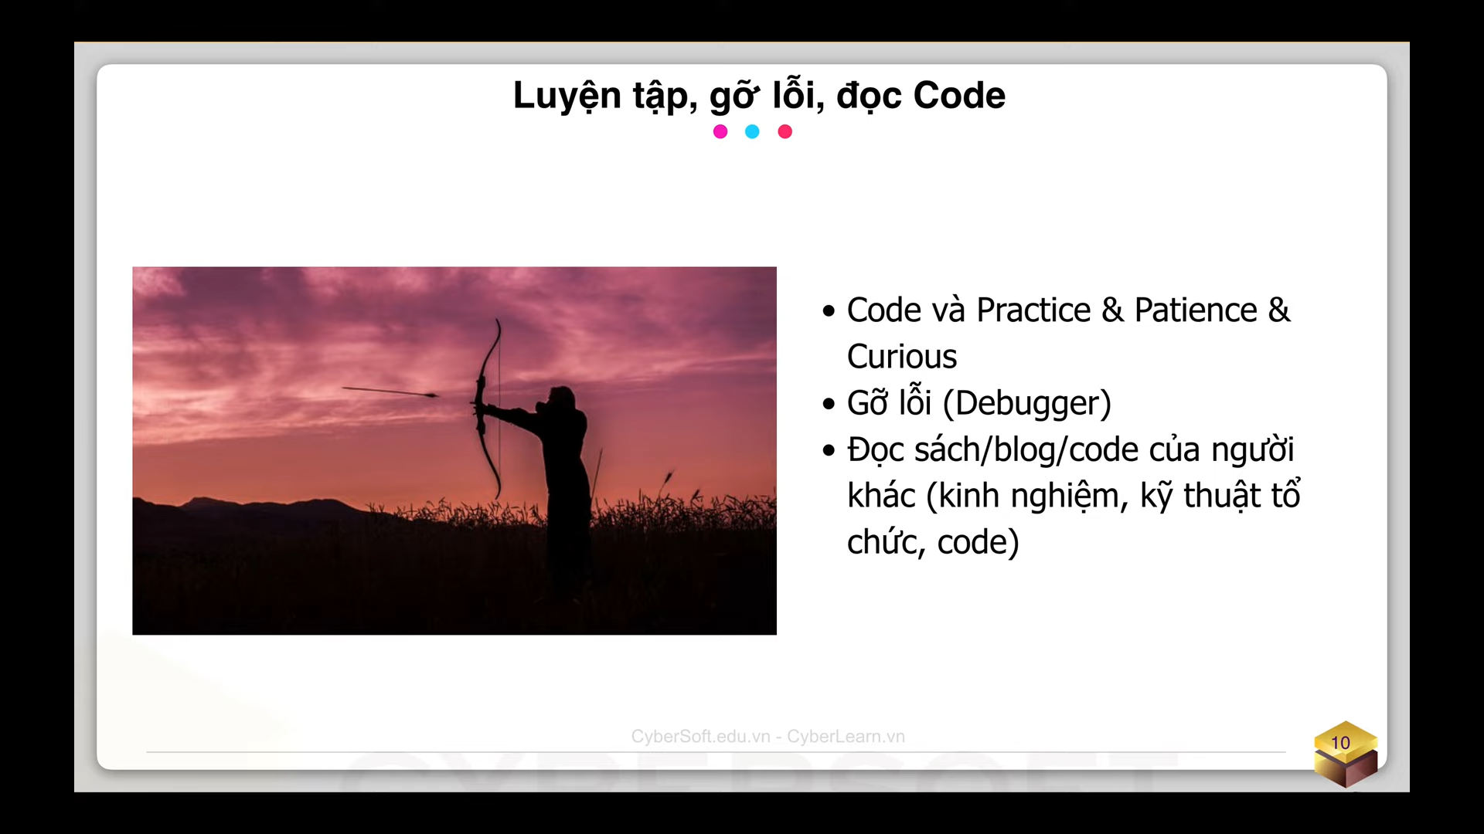

3 cái nút chính quan trong nhất:  
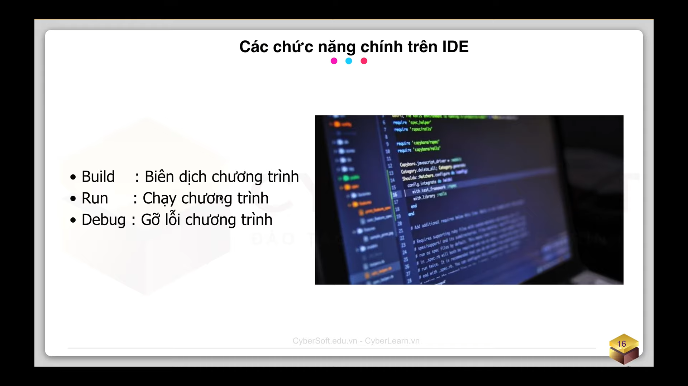

Phím tắt  
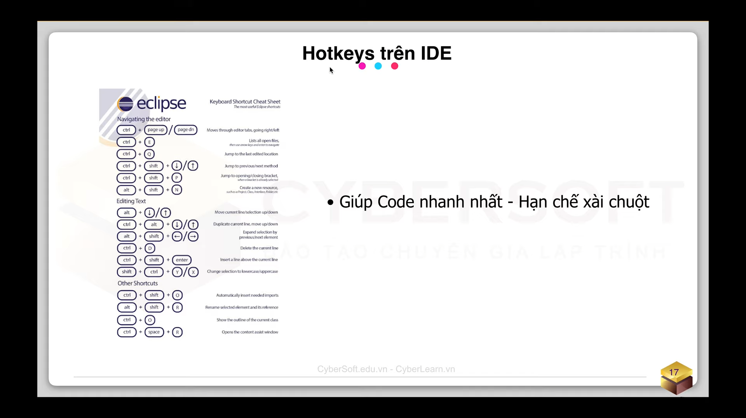

Visual studio code  
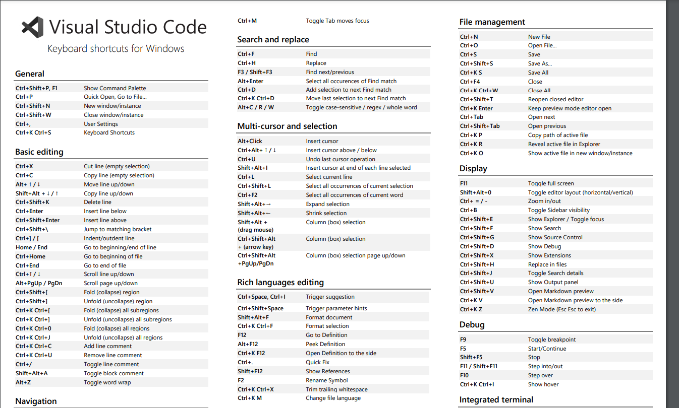

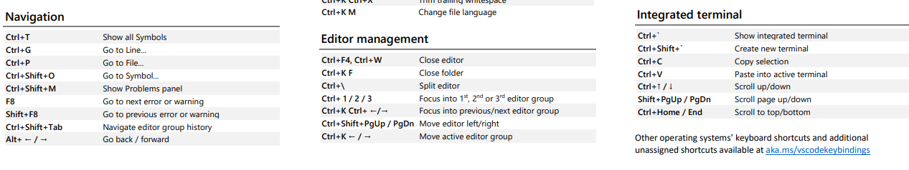

Tư duy máy tính   
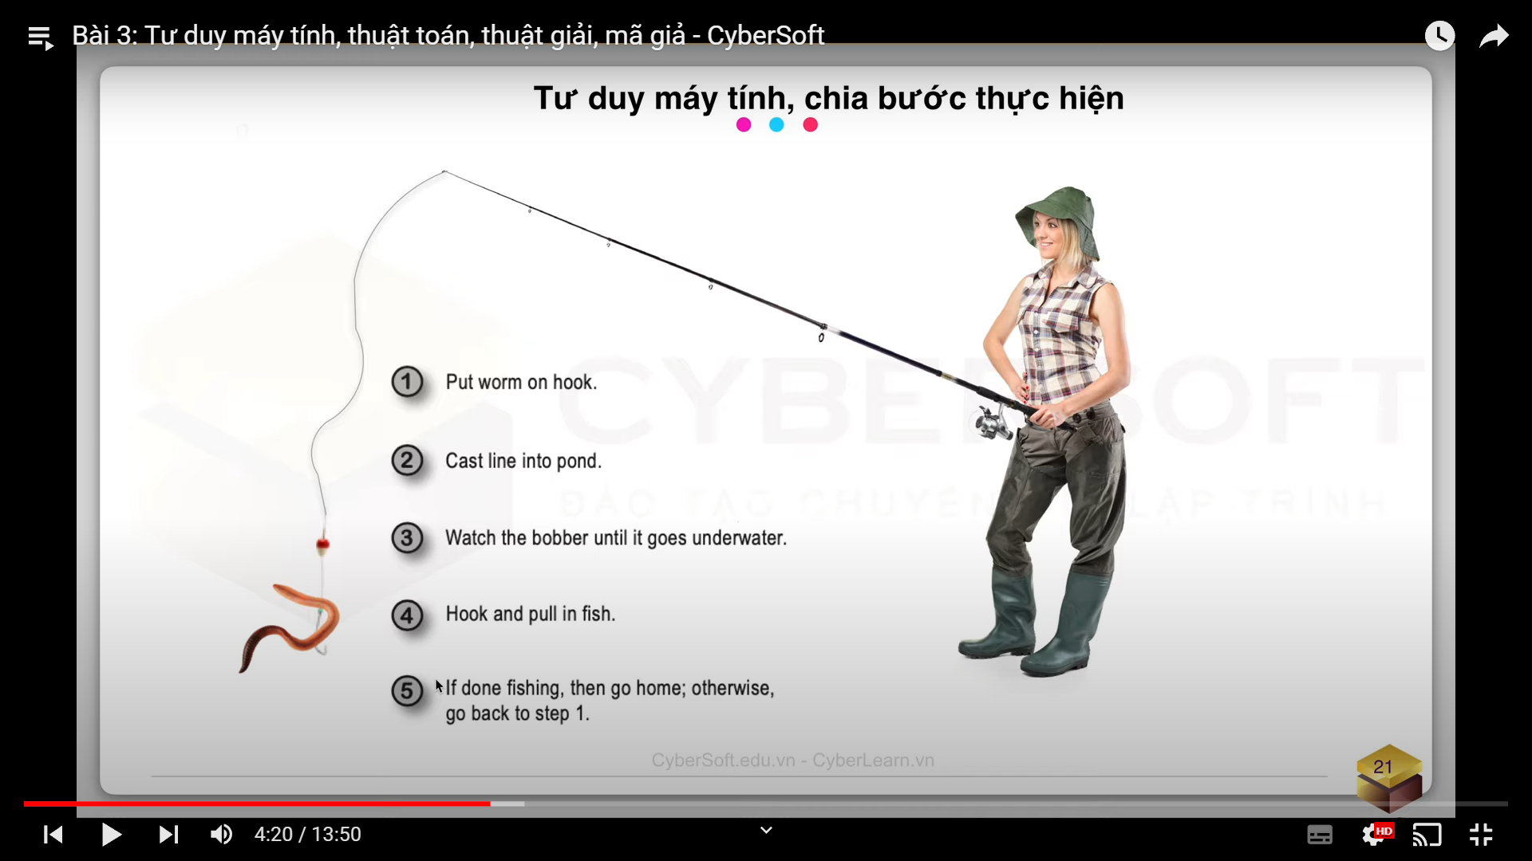

Xây dựng các bước  
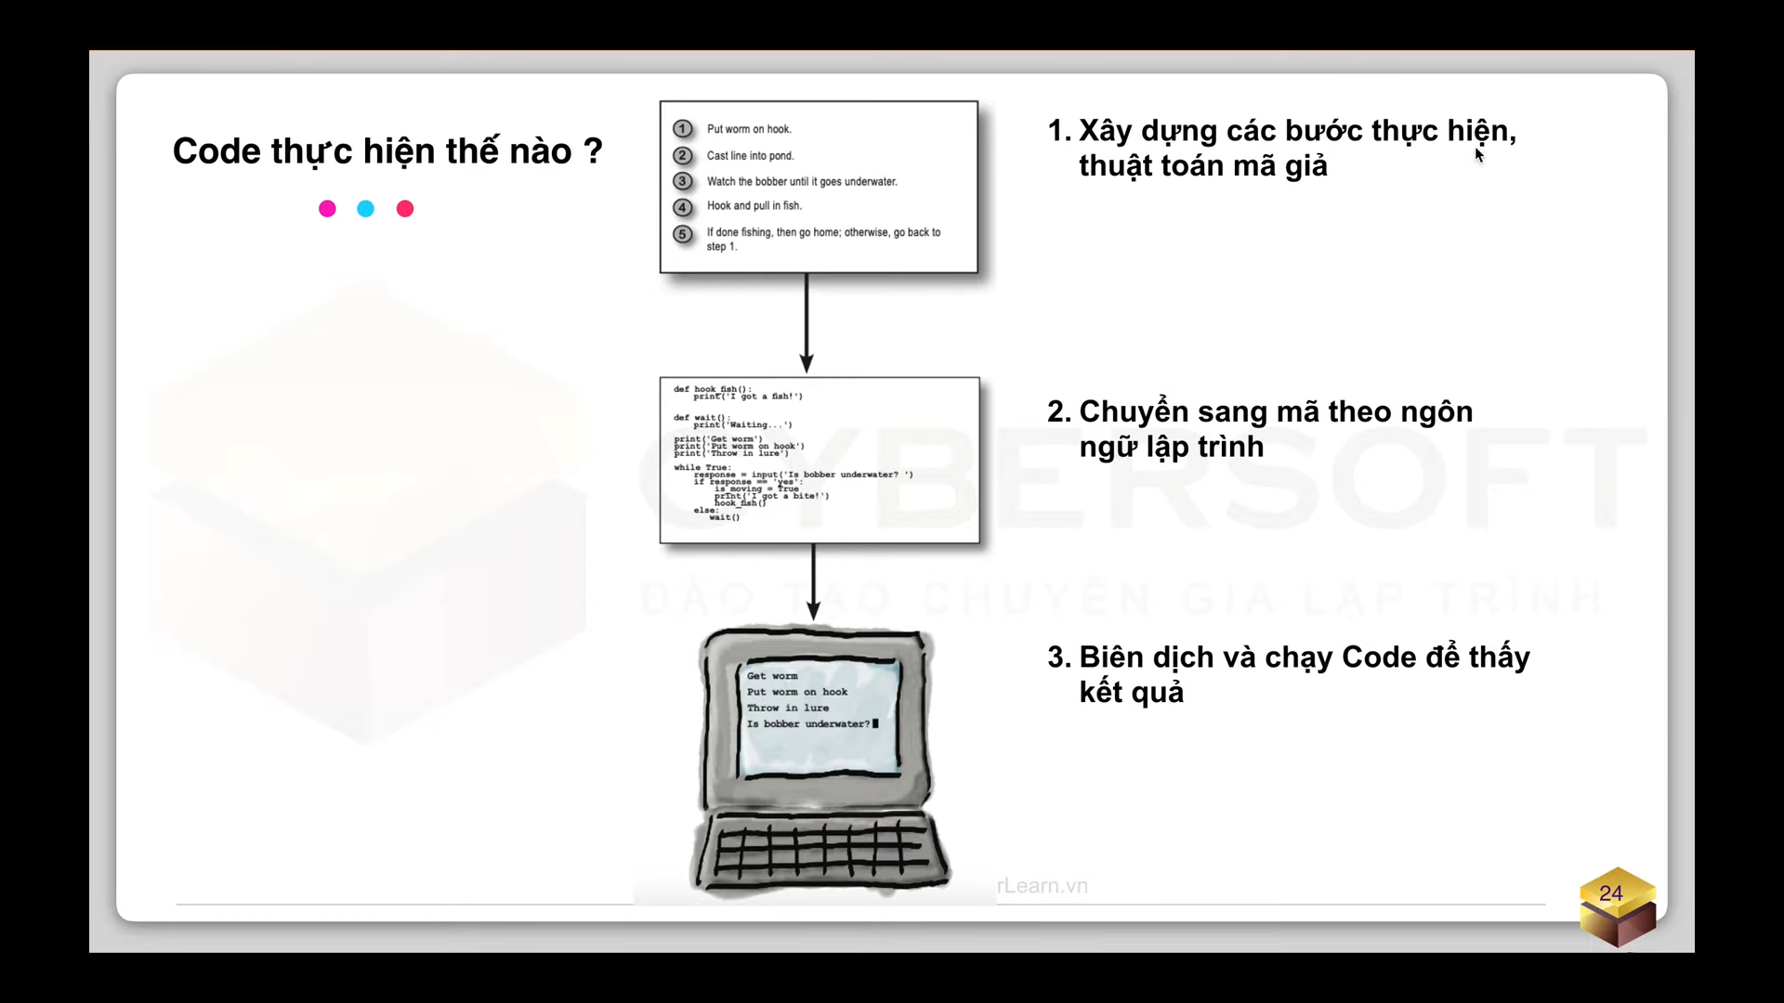

kĩ thuật lập trình:

3 quy tắc không:

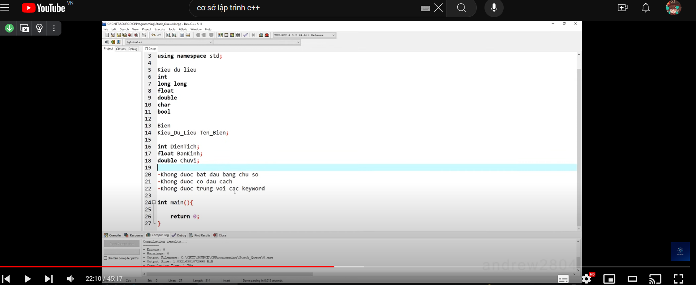

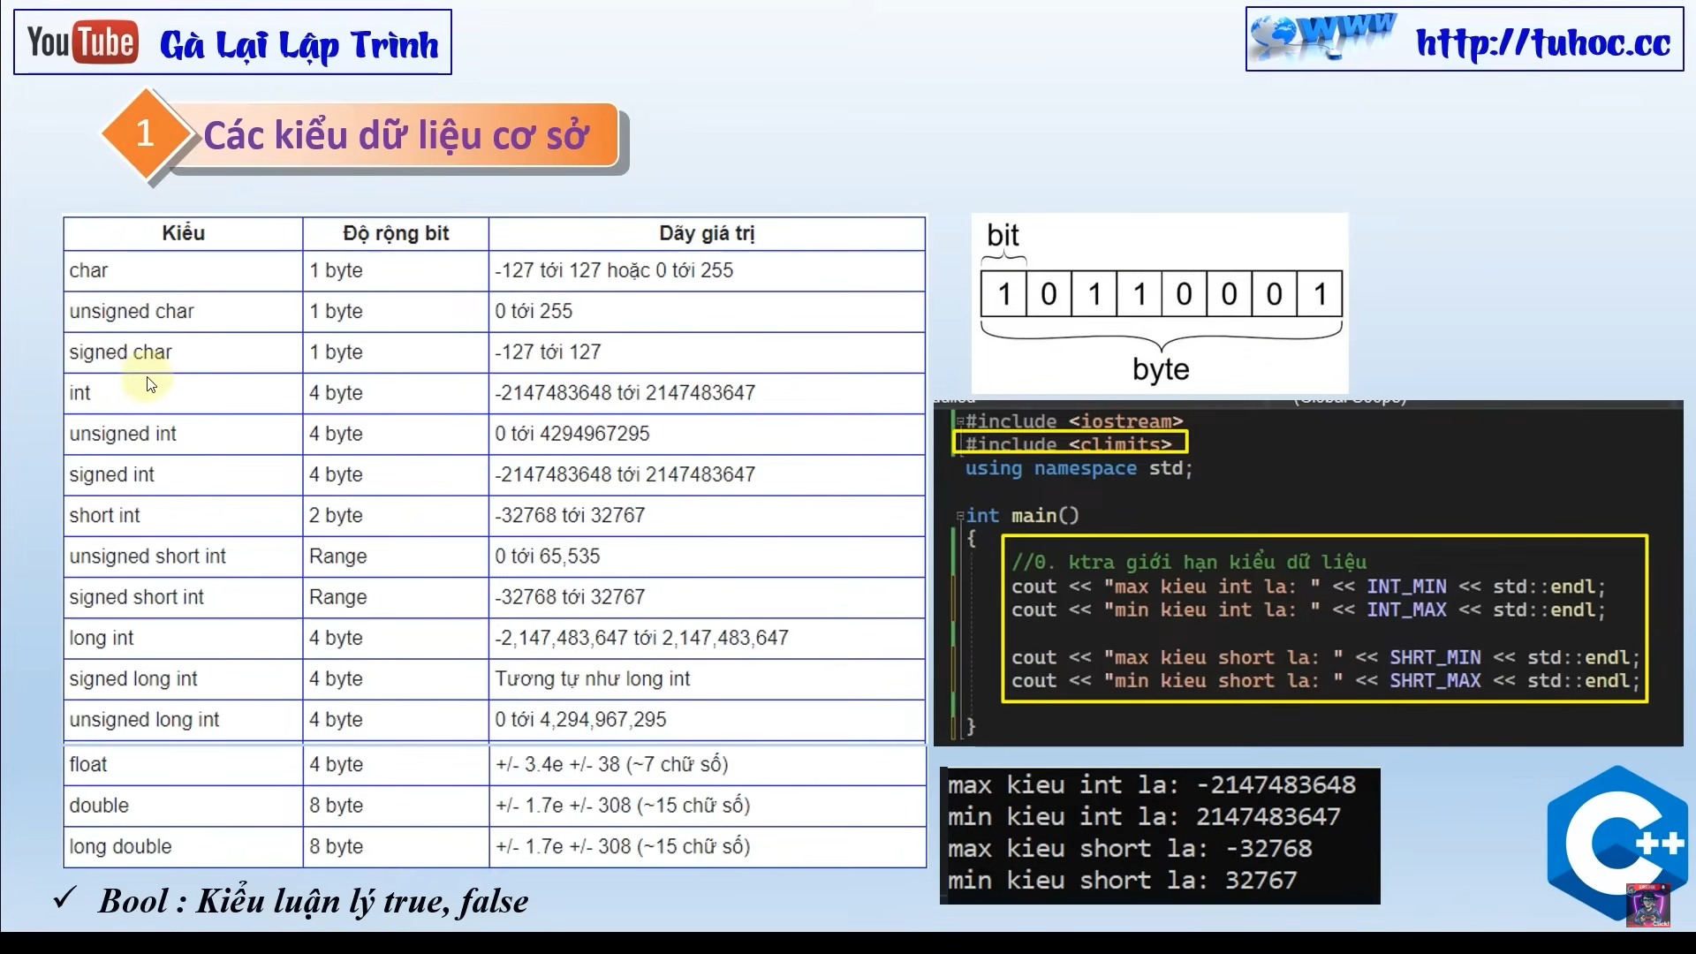

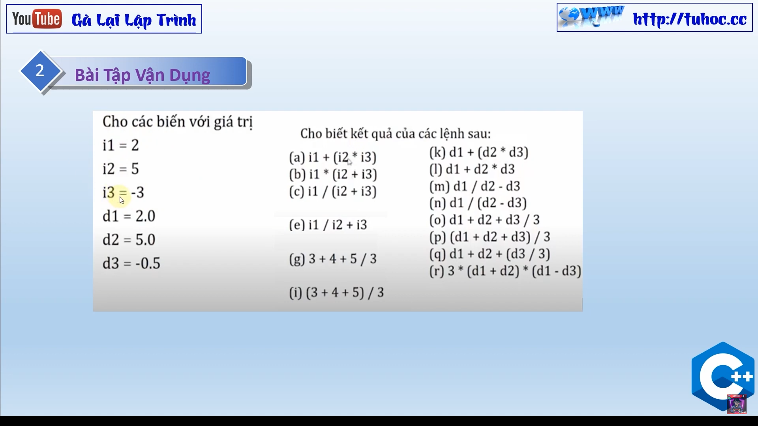

Cac phep toan

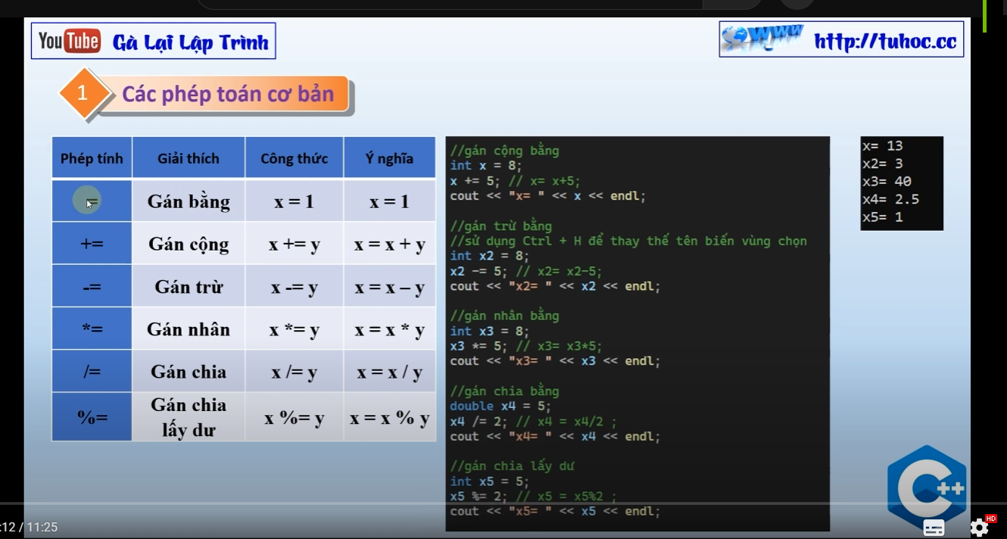

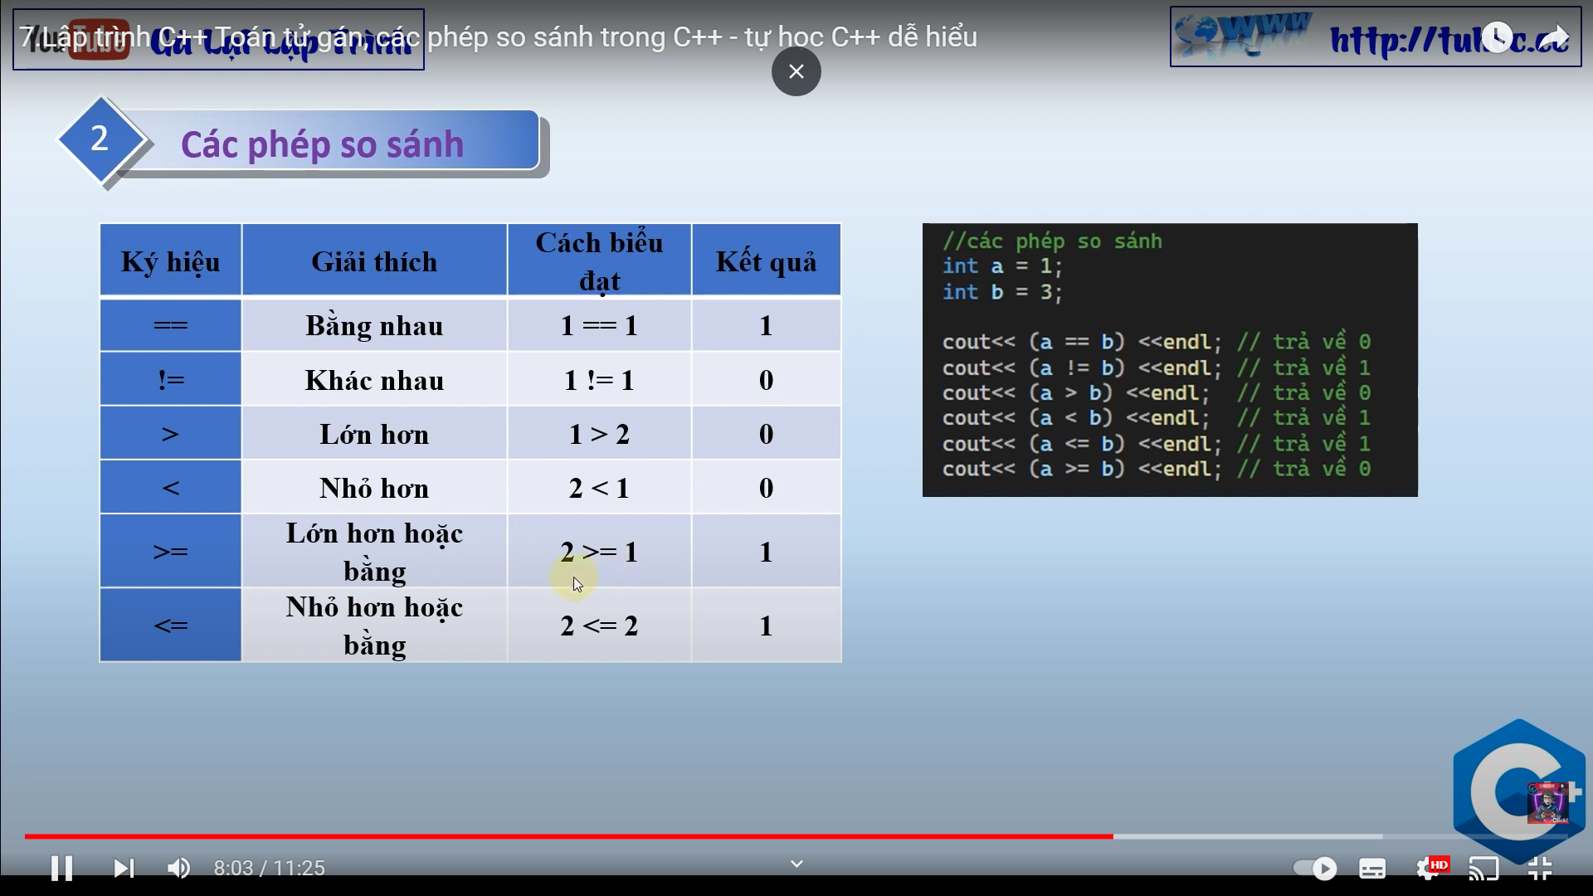

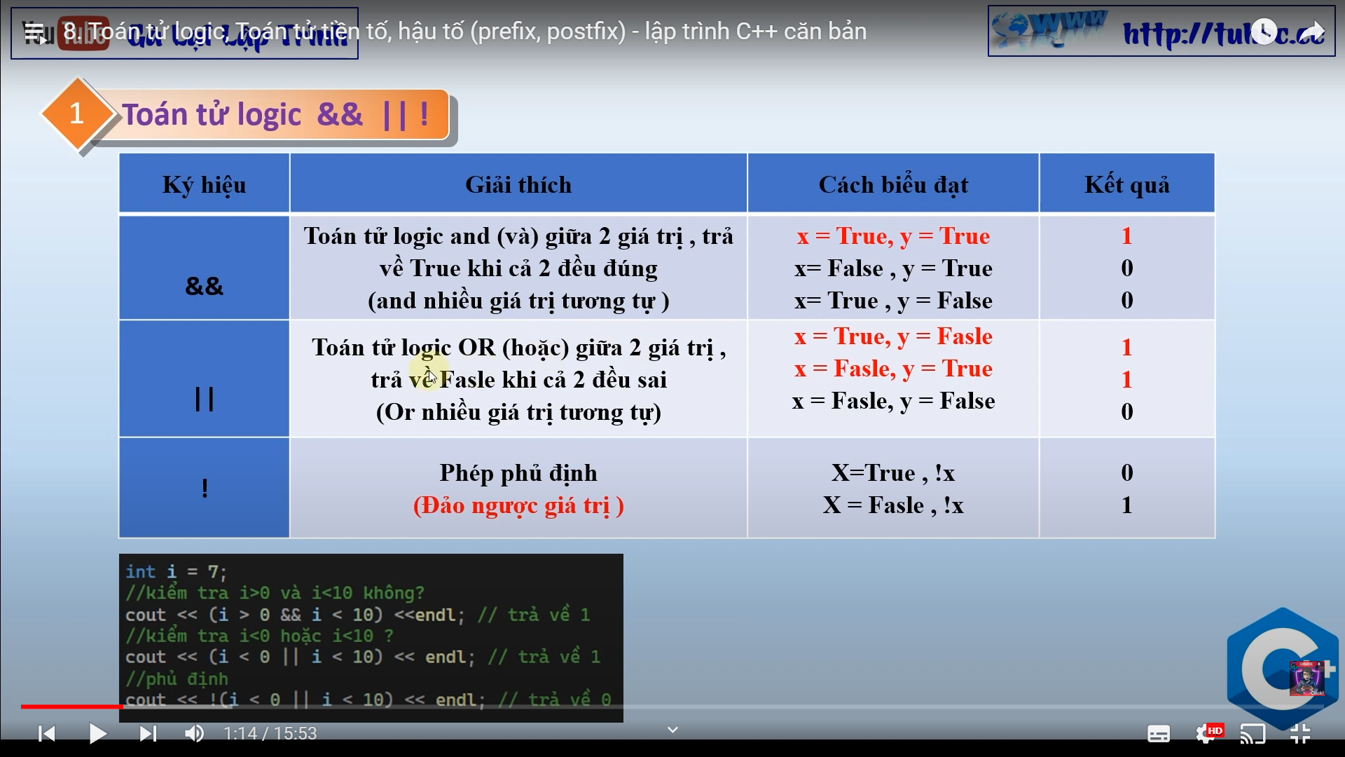

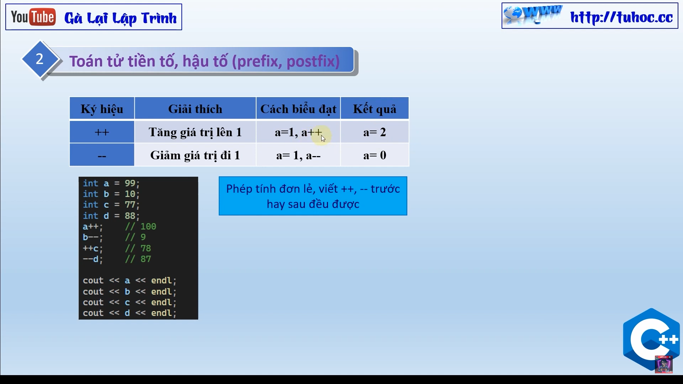

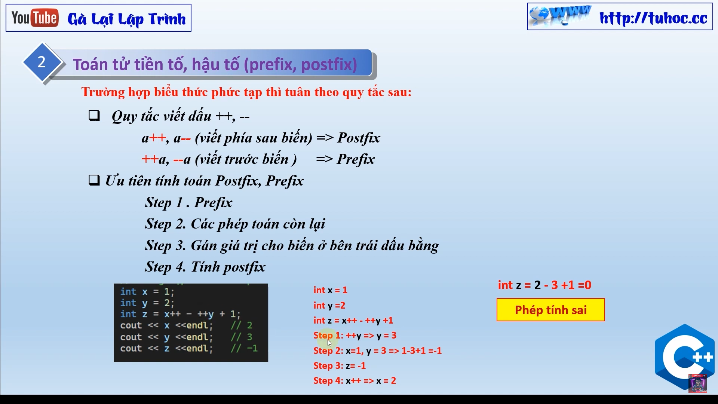

Câu lệnh IF ELSE:

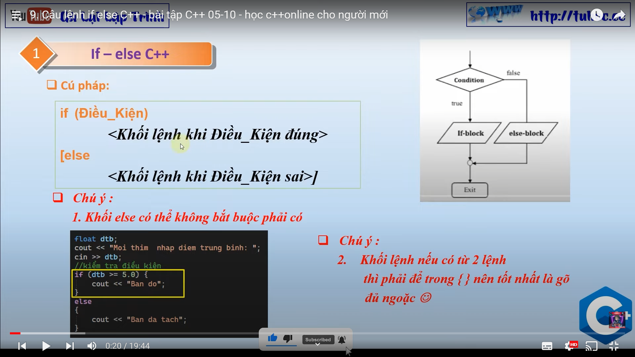

Tìm hiểu if else if else  
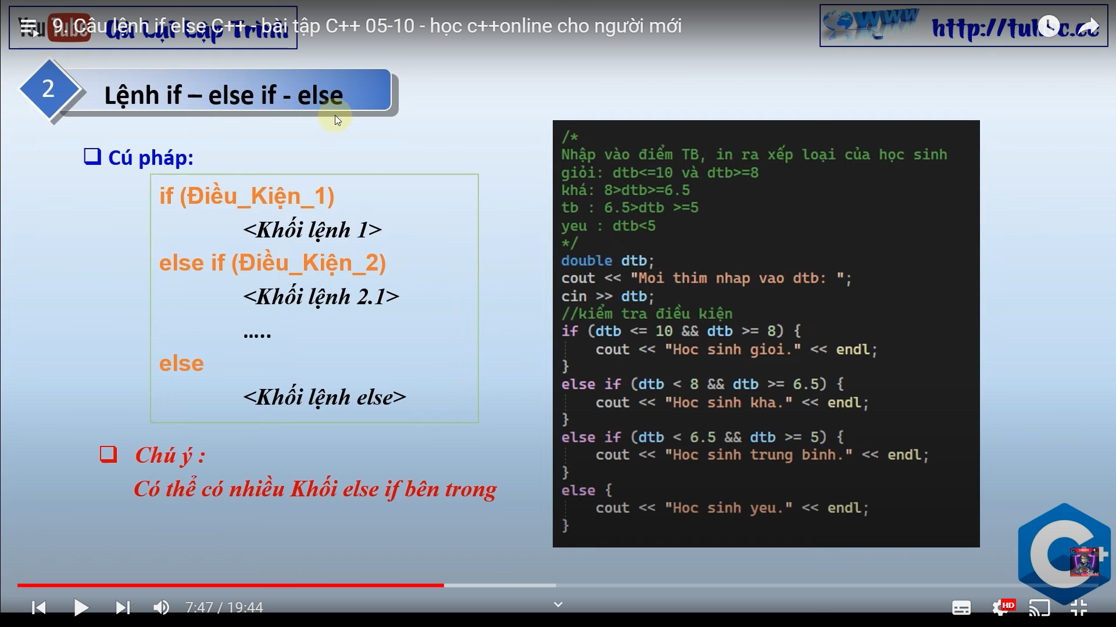

SWITCH CASE

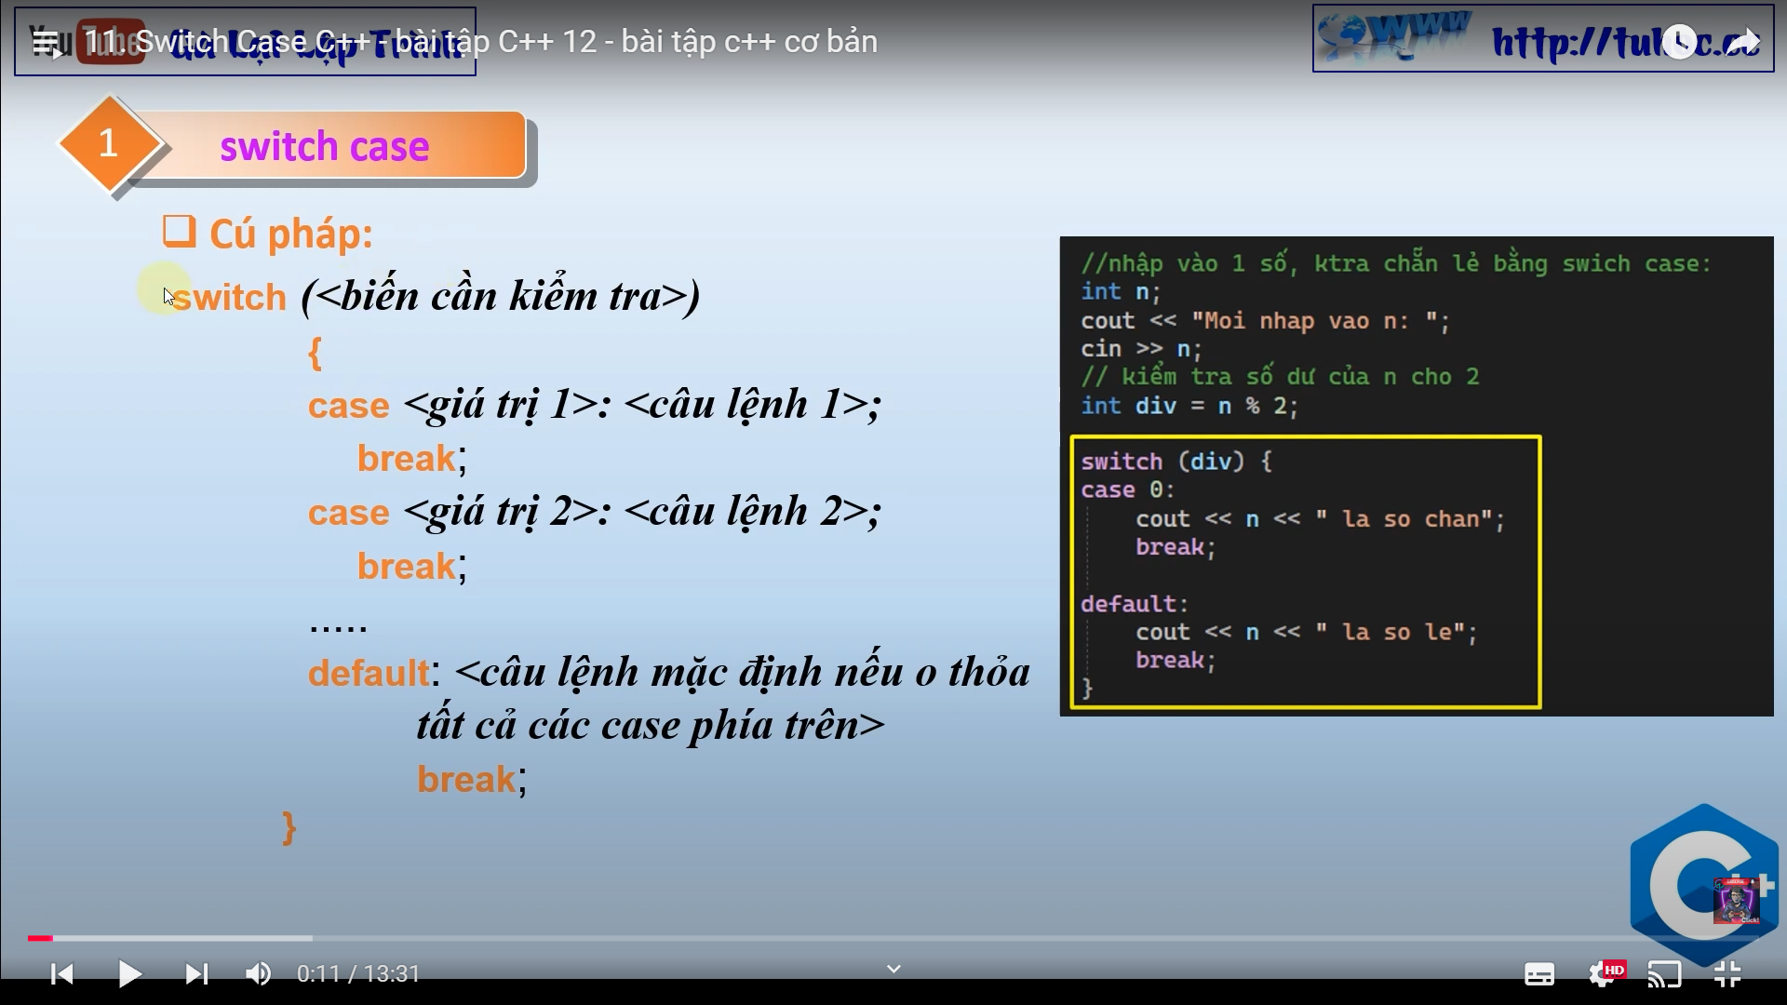

Switch case biến thể

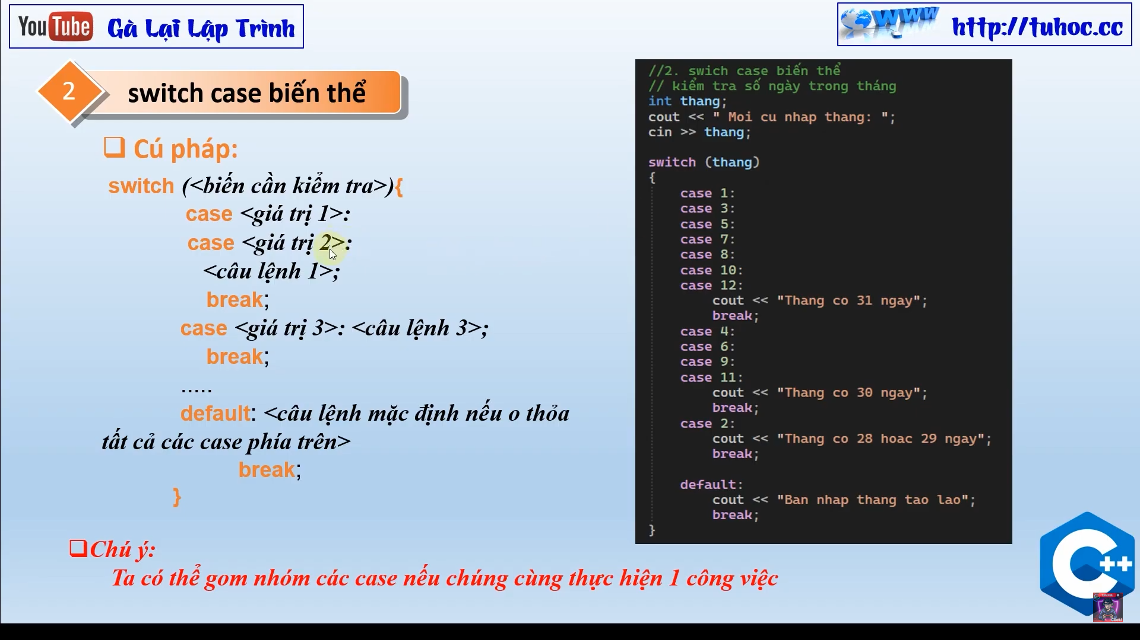

Code dùng để gõ tiếng việt

#include<iostream>

#include<conio.h>

#include<io.h>

#include<fcntl.h>

using namespace std;

int main() {

_setmode(_fileno(stdin), _O_U16TEXT);

_setmode(_fileno(stdout), _O_U16TEXT);

Phải đổi toàn bộ cout và cin = wcout và wcin

While:

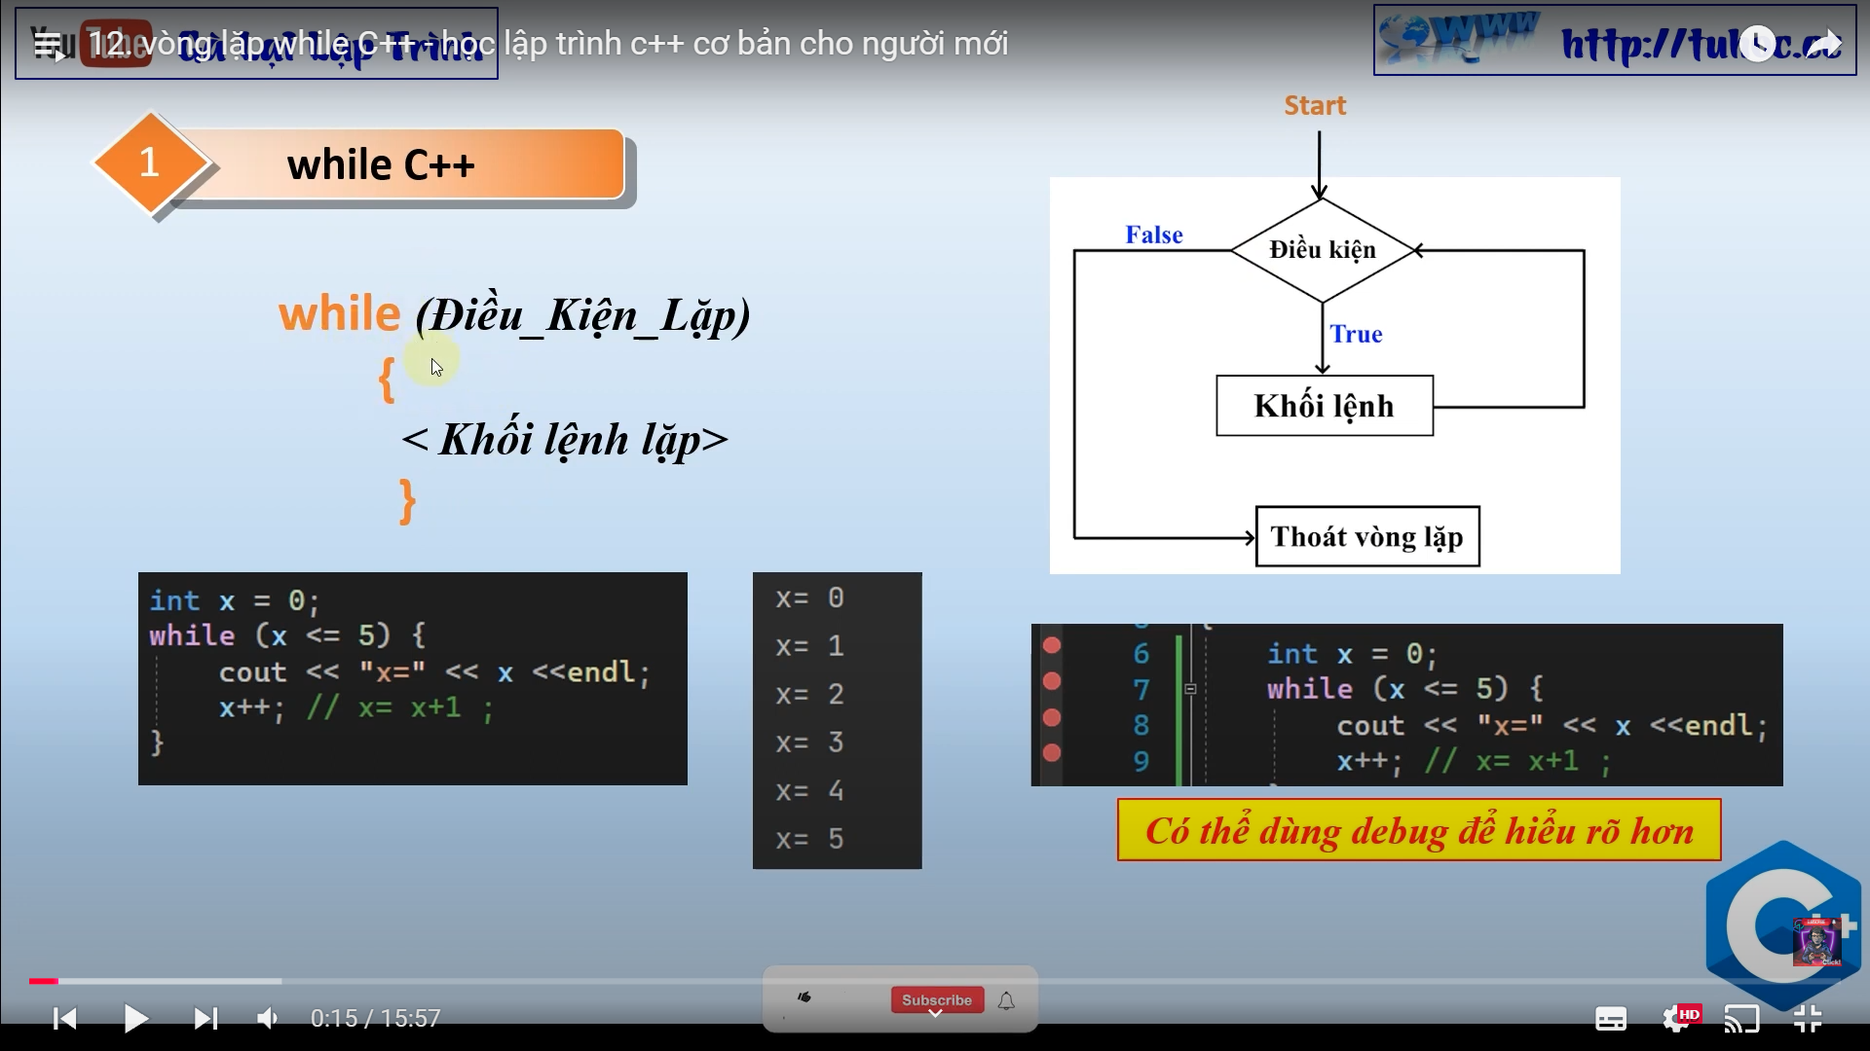

Do while  
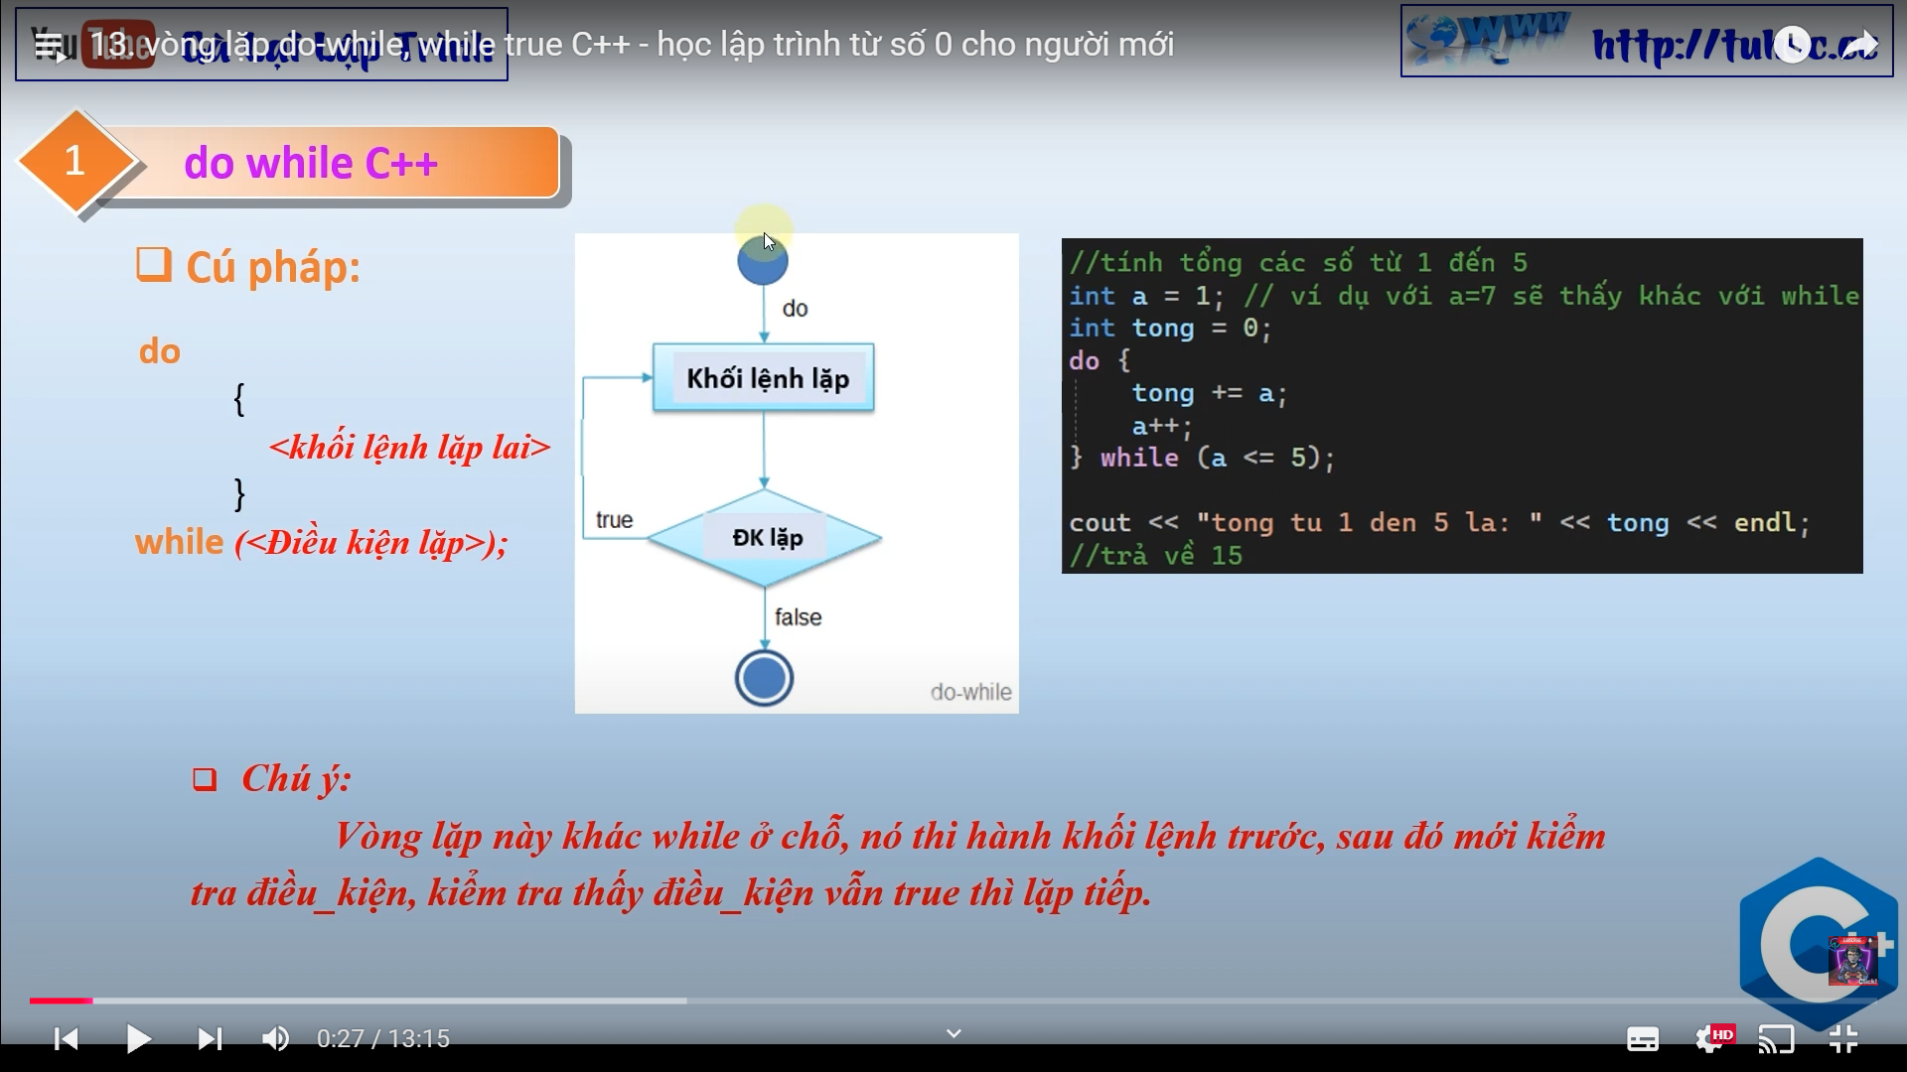

For C++:

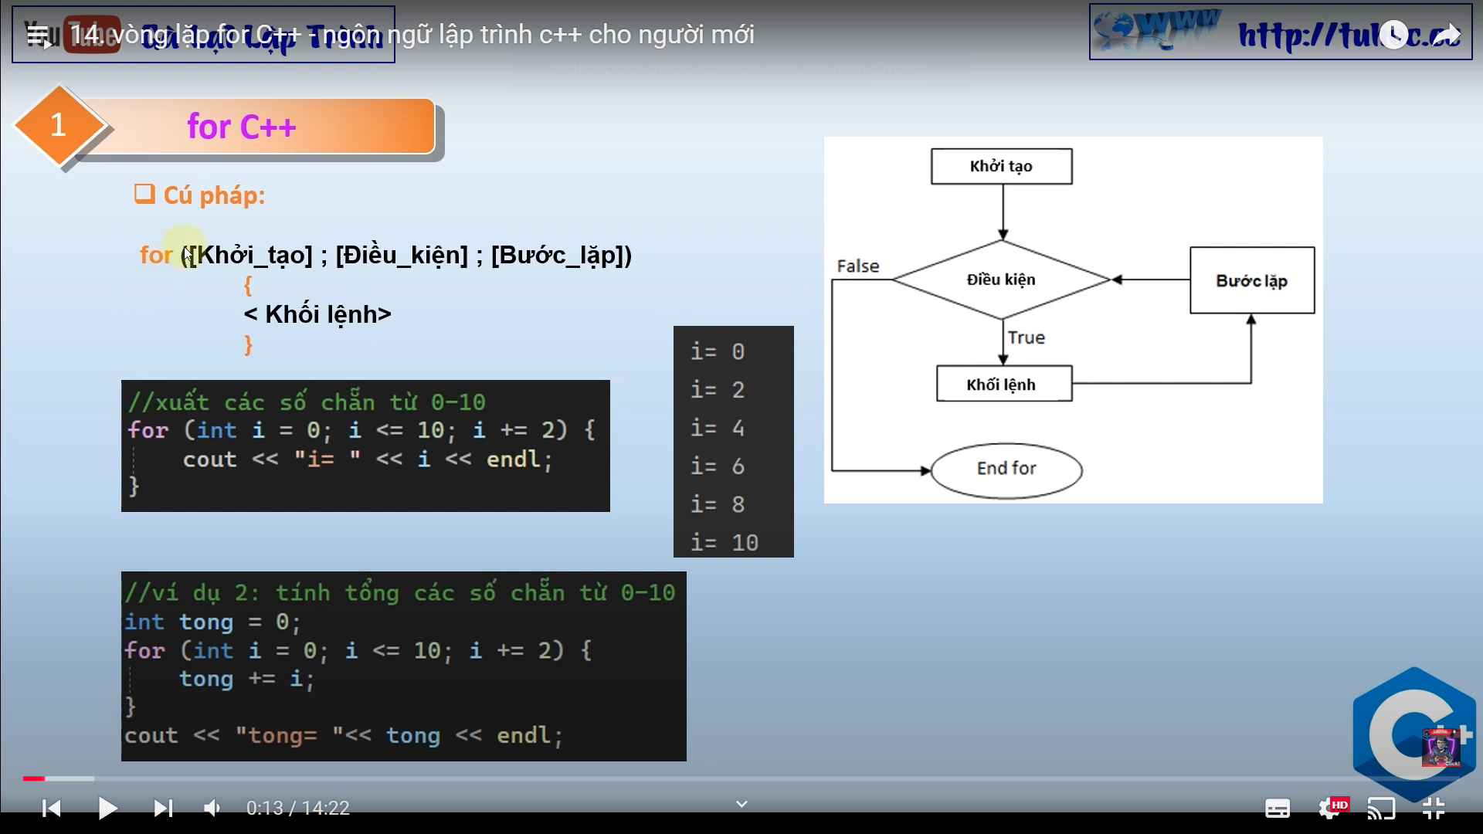

Dòng For lồng nhau  
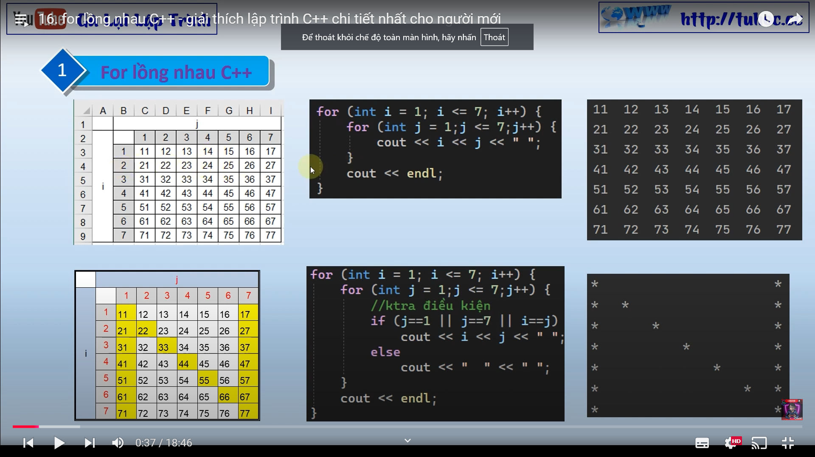

Truyen tham trị

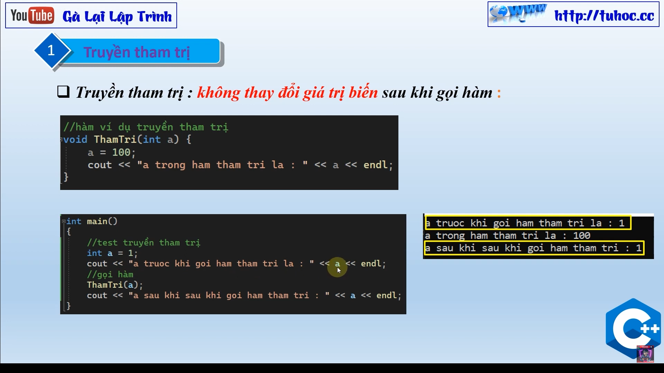

Truyen tham bien

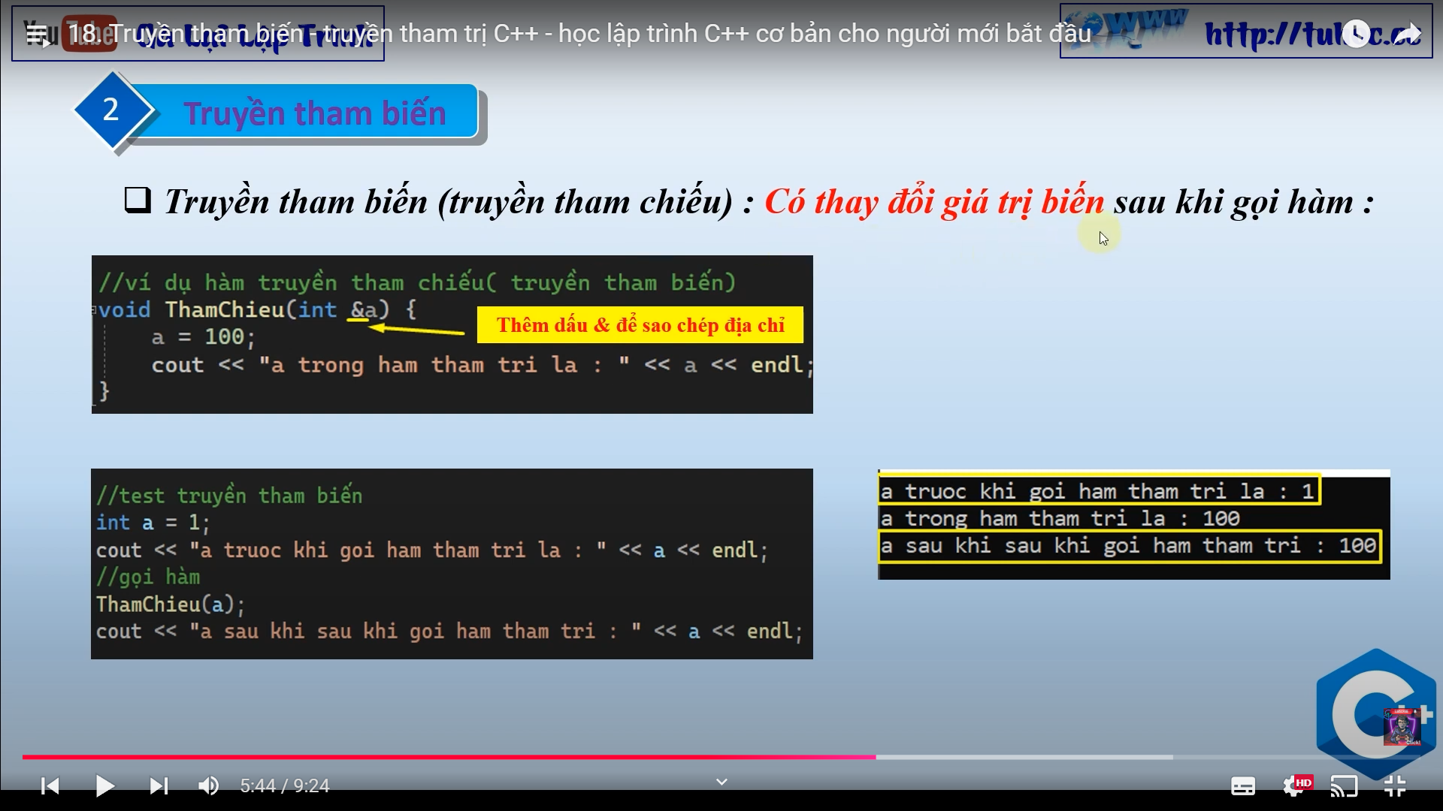

Parameter

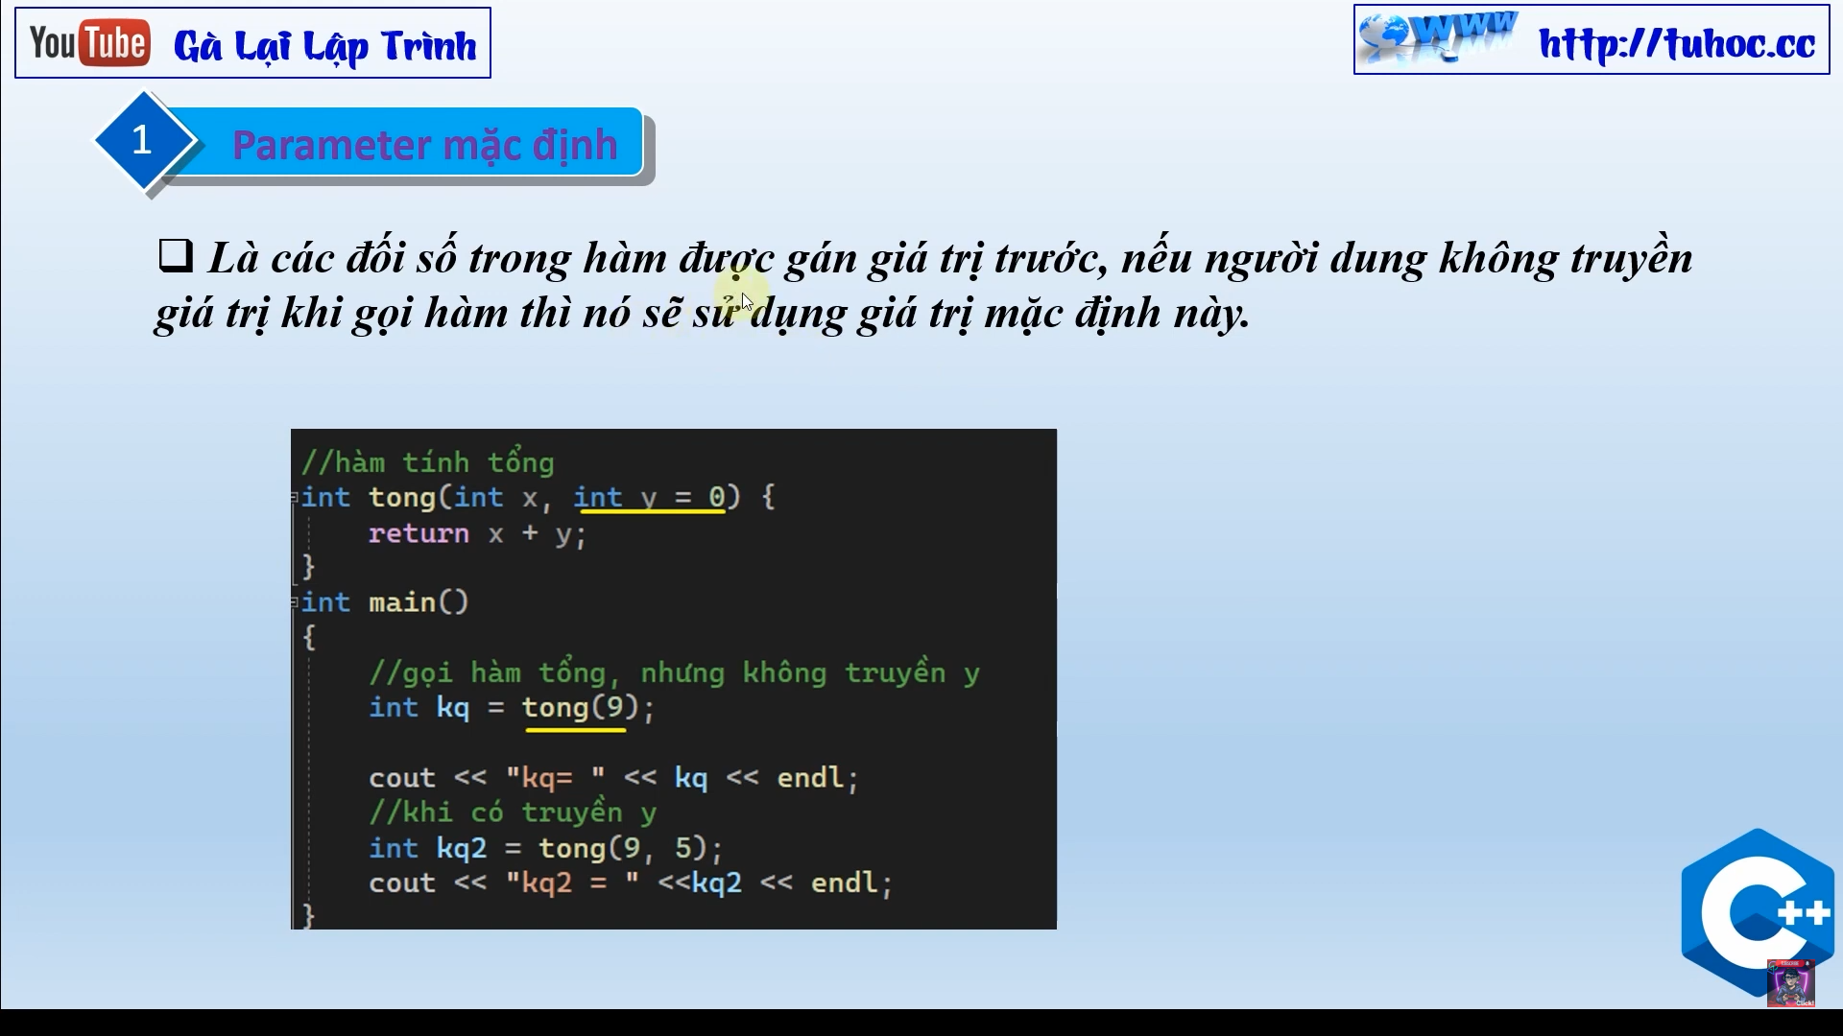

Đệ quy

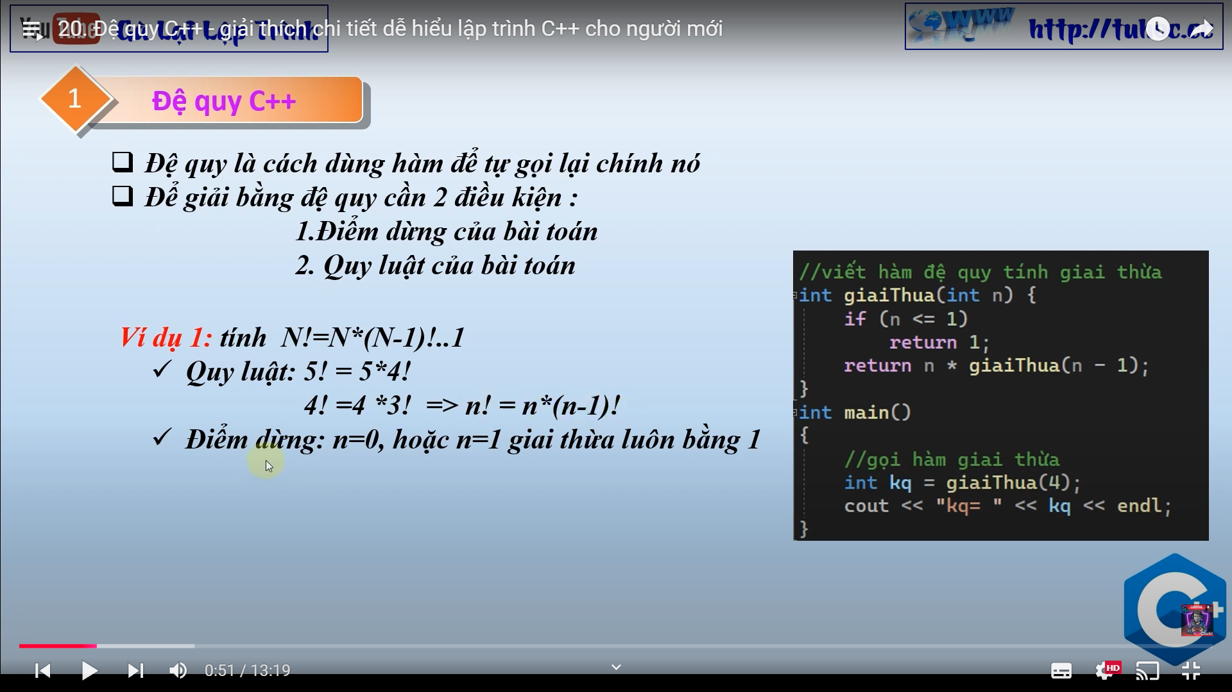

Mang – array C++

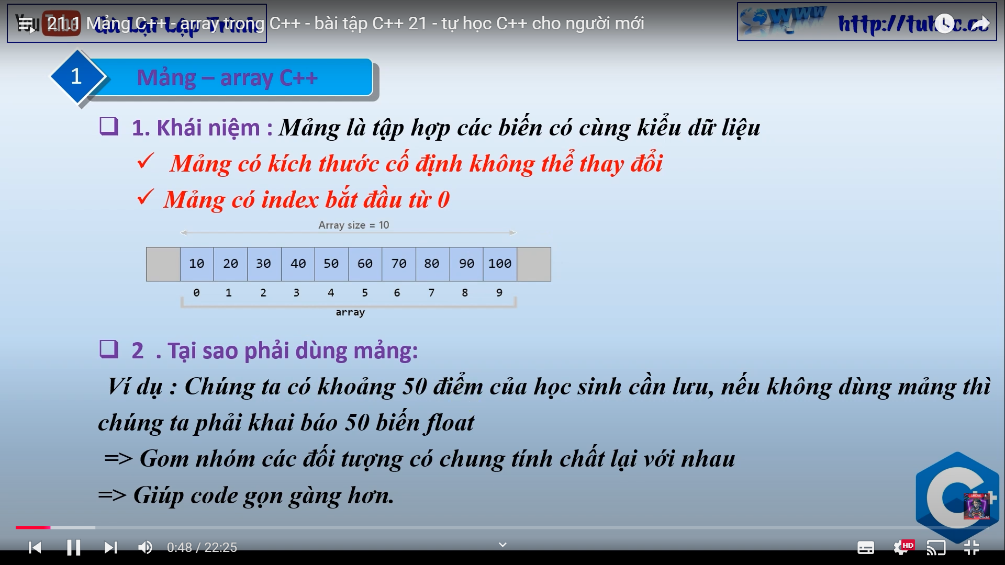

Cách khai báo

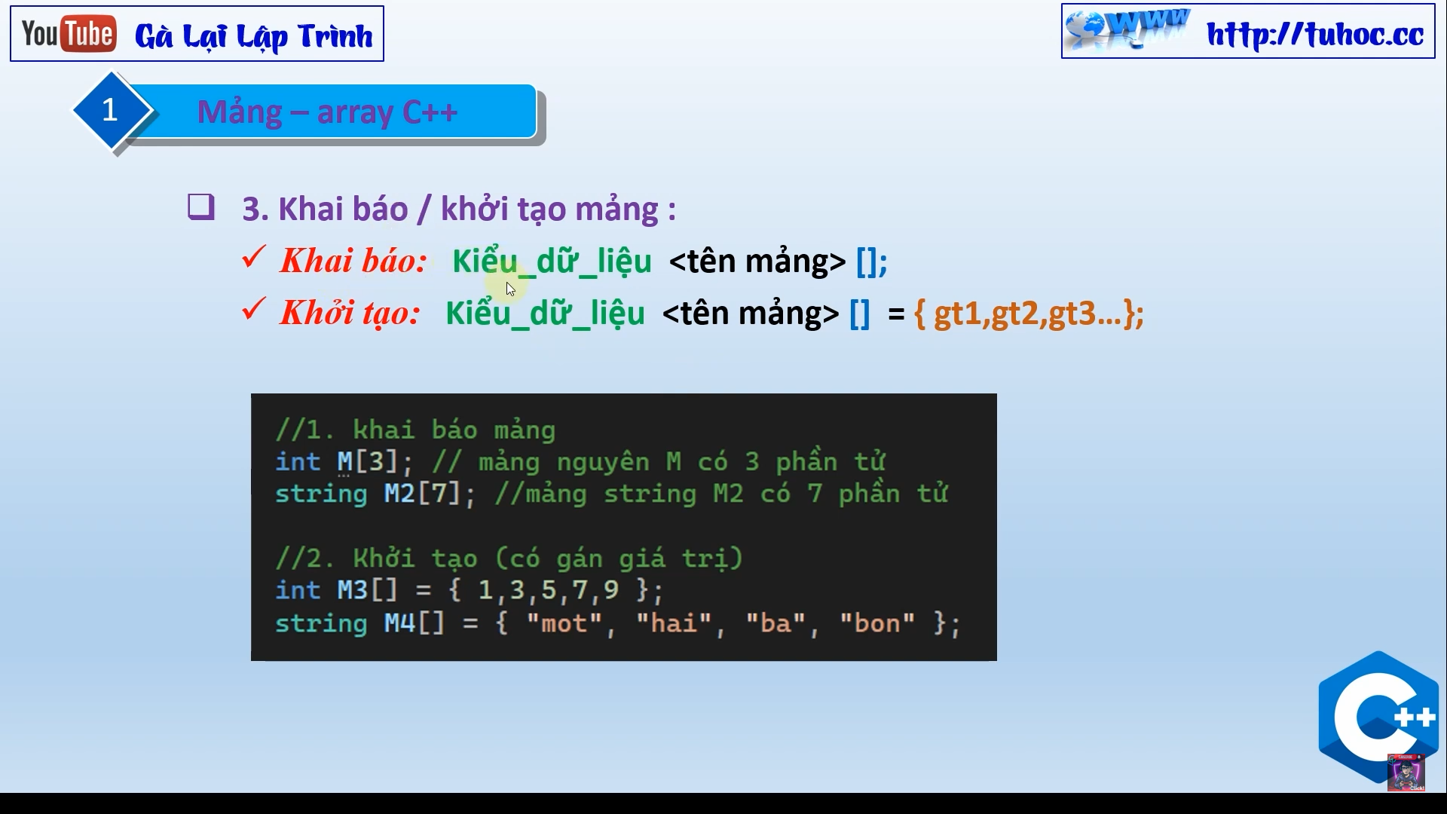

De in ra so ngau nhien

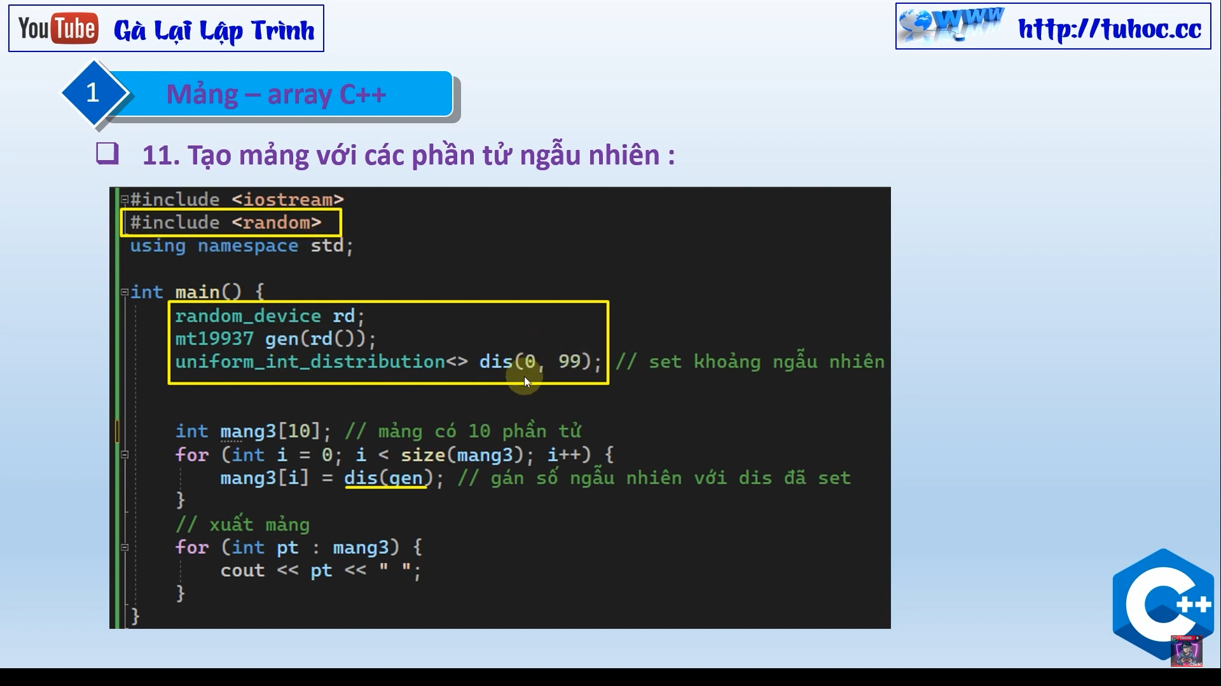

Mang 2 chiều

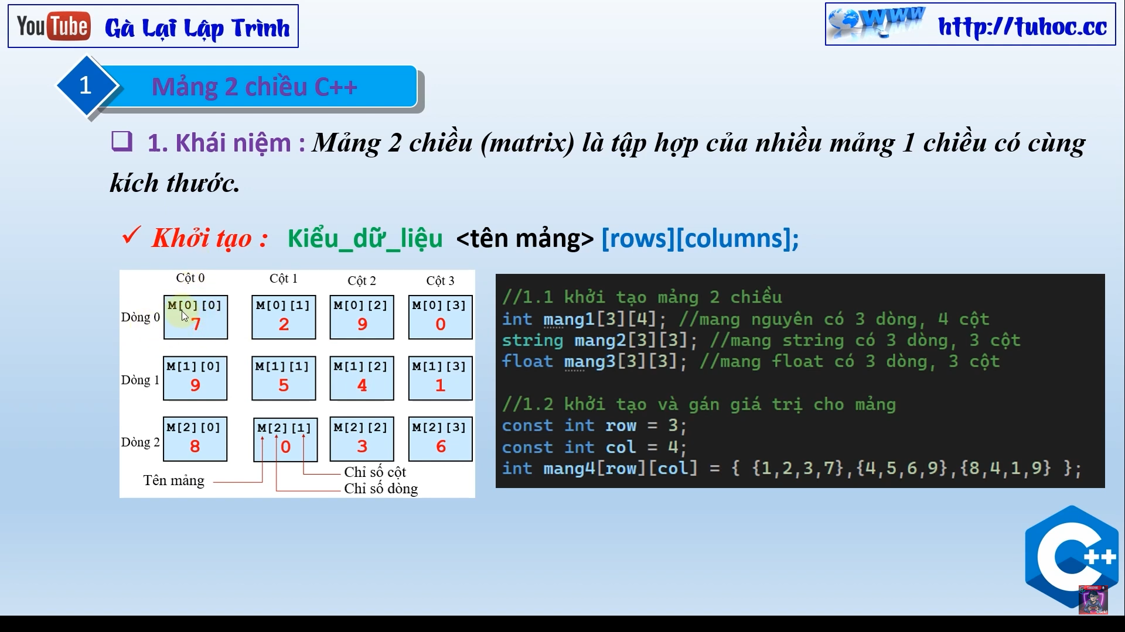

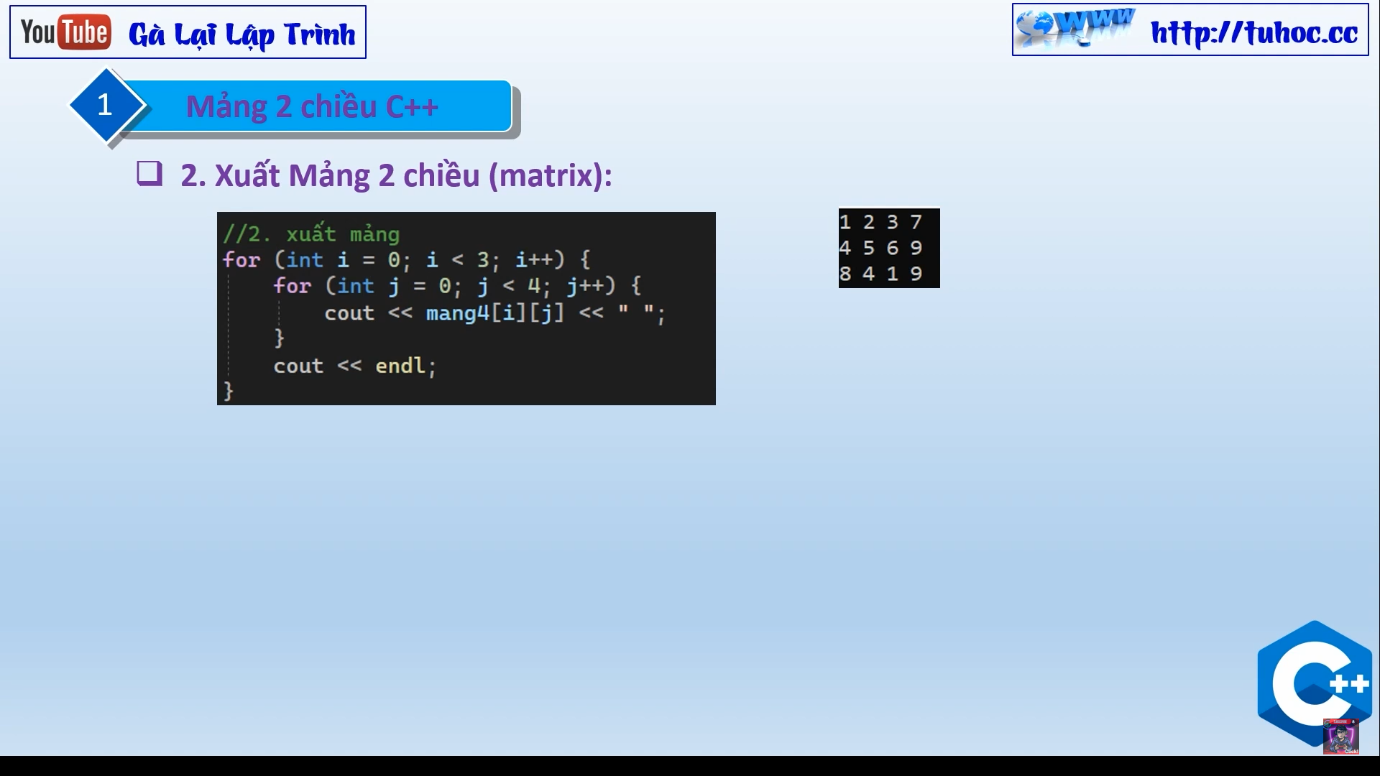

Con trỏ

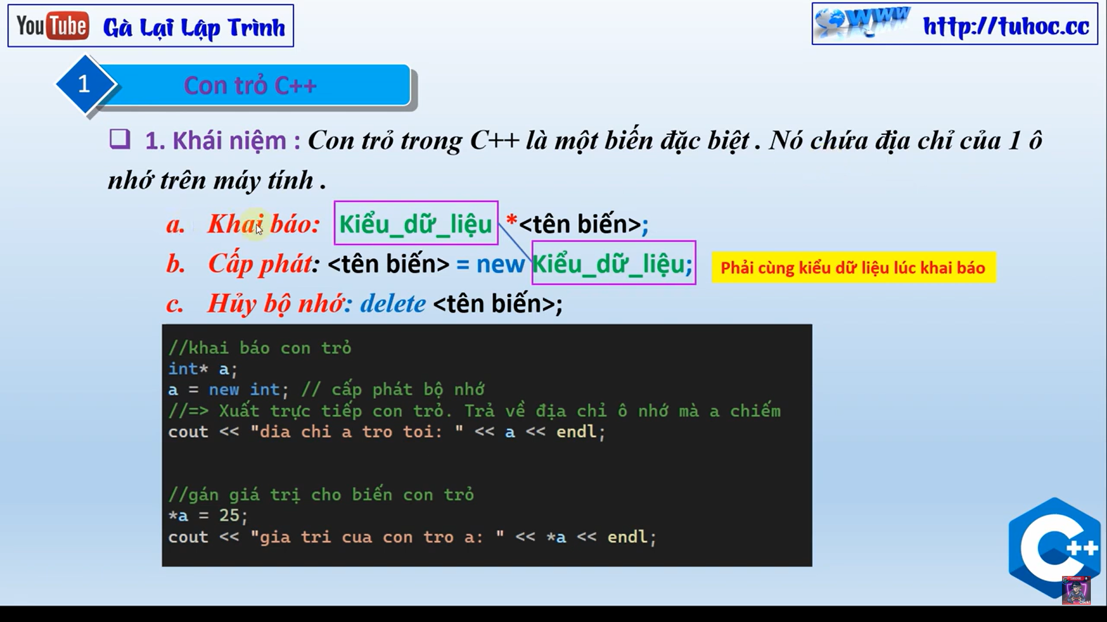

*Va &

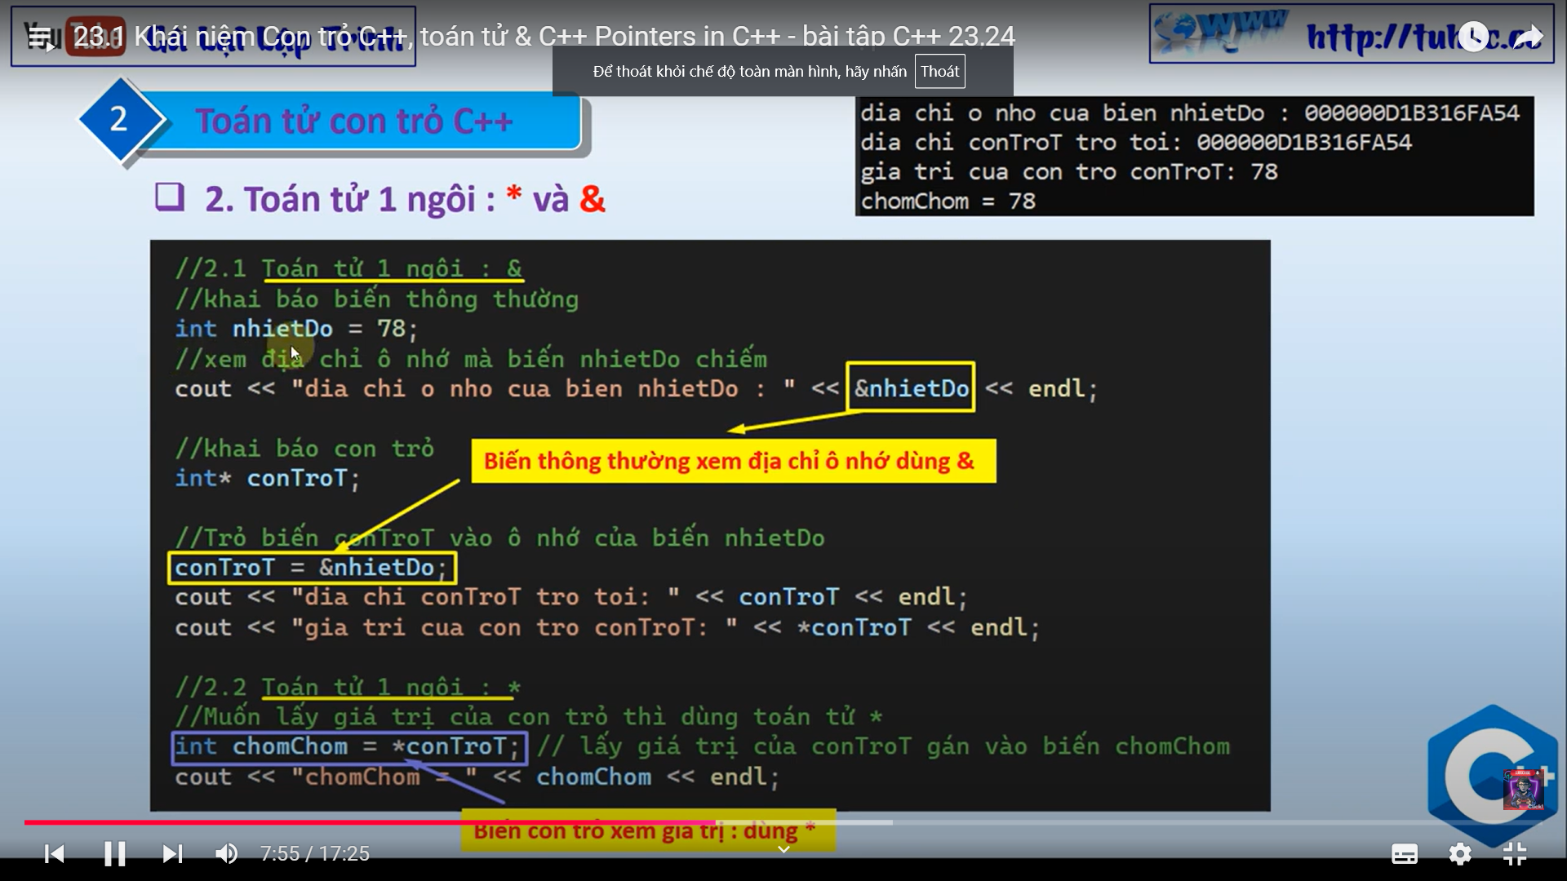

Co the khai bao bat ki pthuc naos u dung void

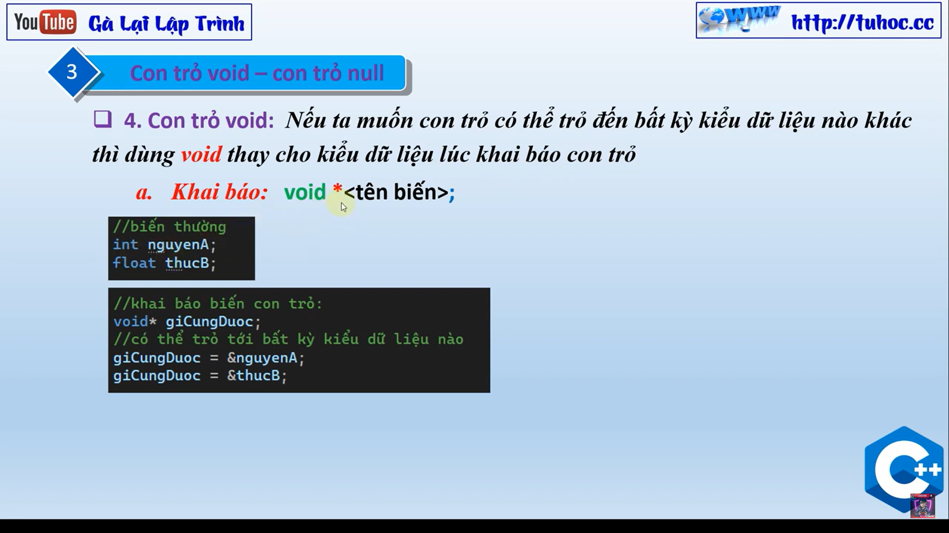

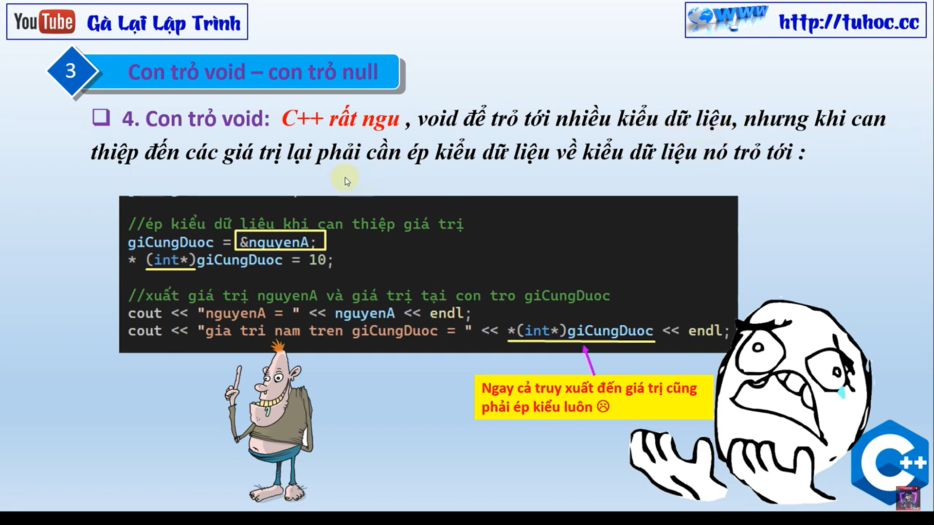

Con trỏ mảng

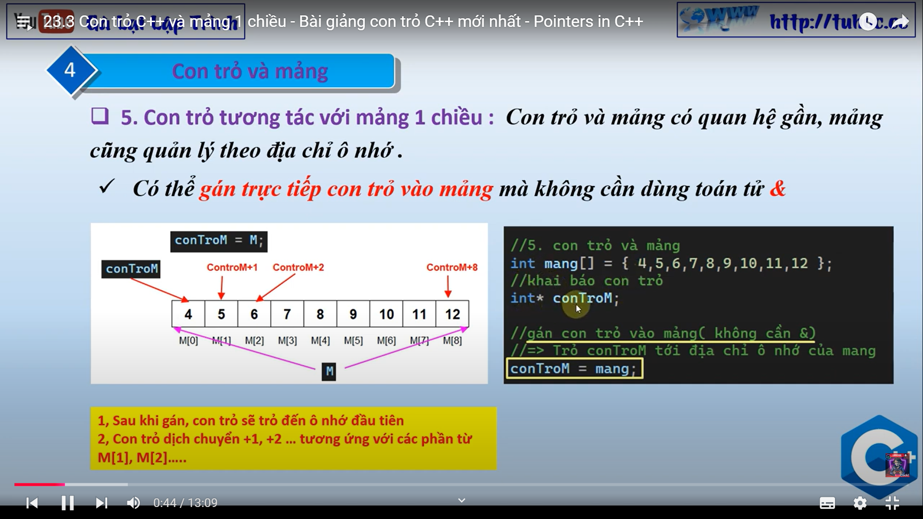

Mảng 2 chiều

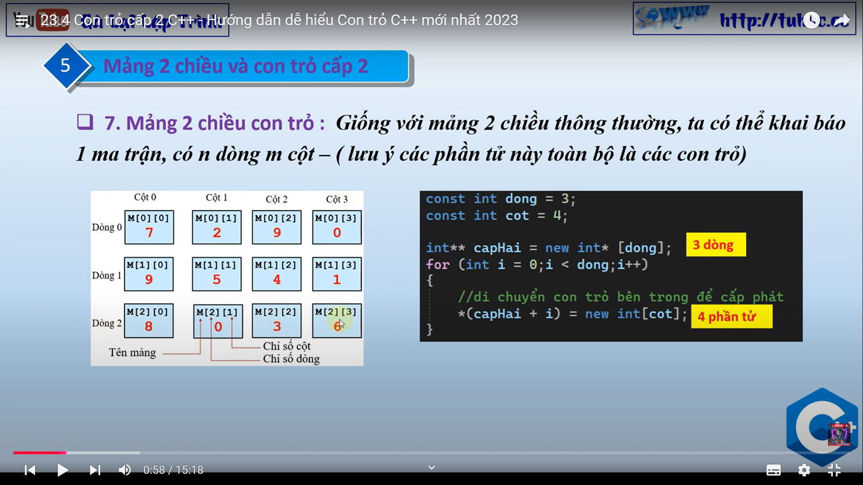

Mảng Char ki tự

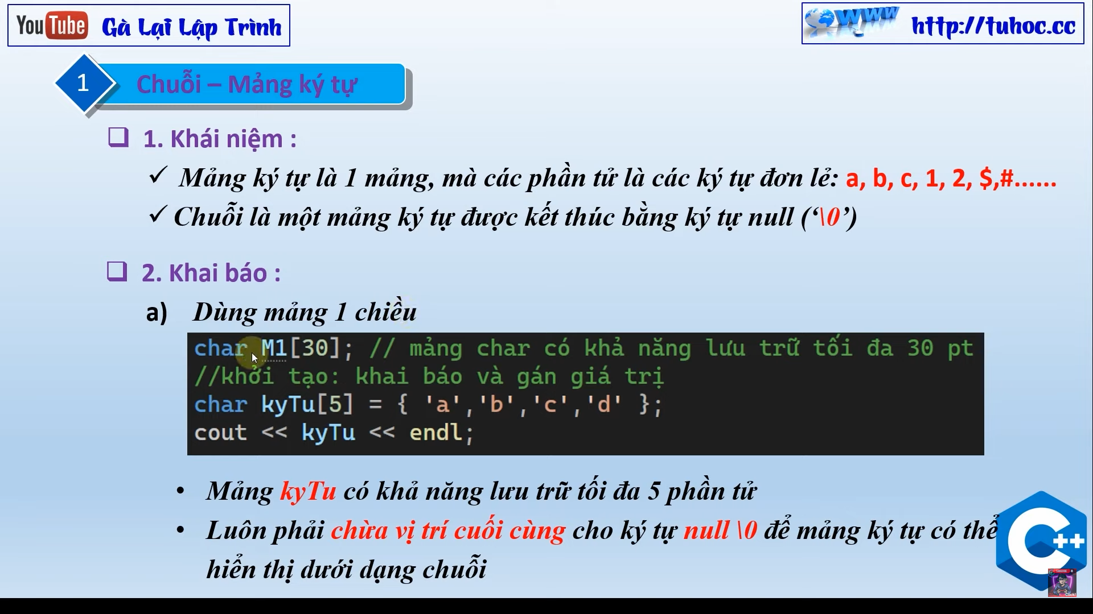

Nhập xuất chuoi ki tu

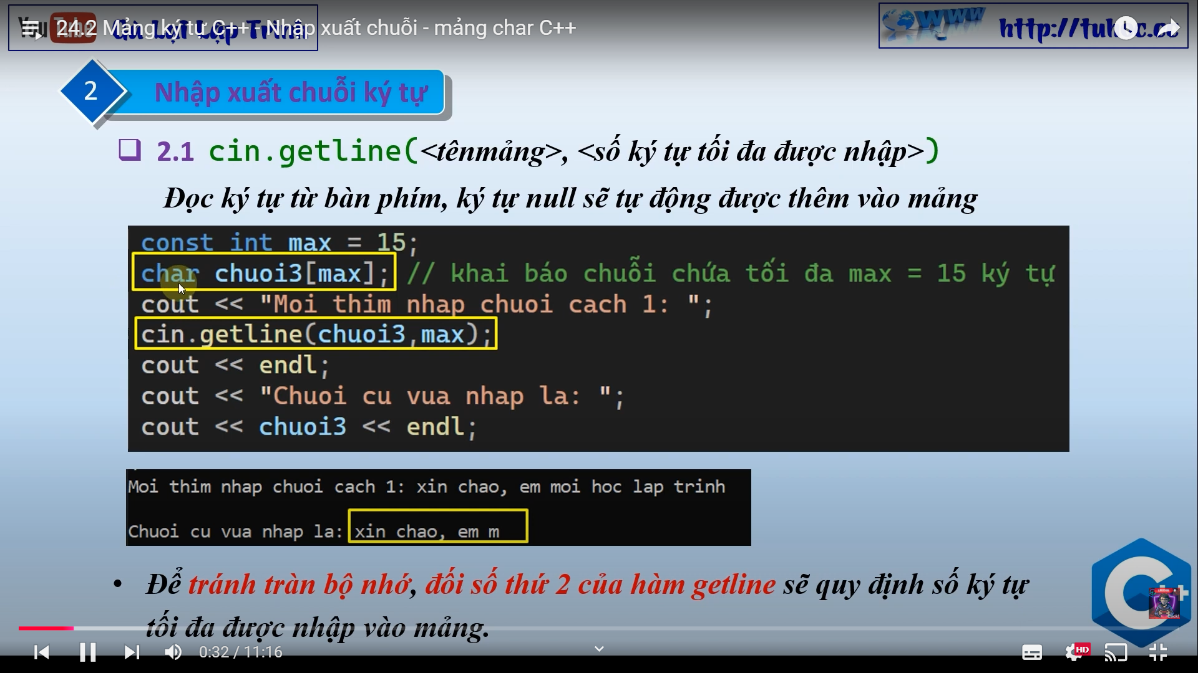

Xóa bộ nhớ đệm

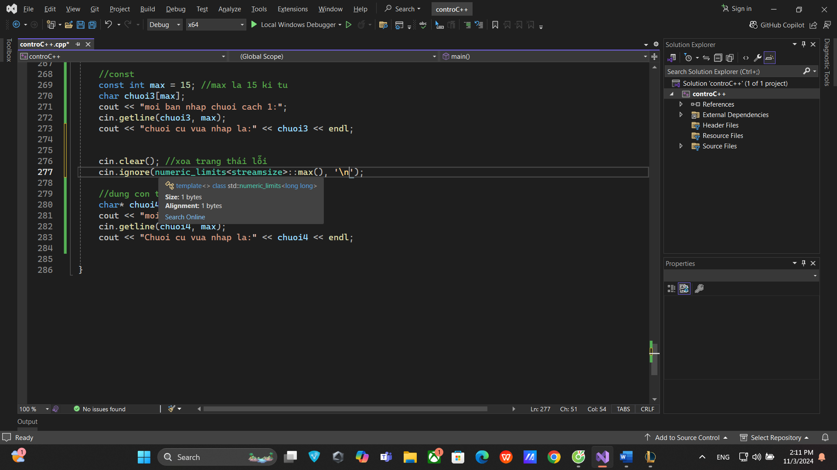

Sao chép mảng ký tự

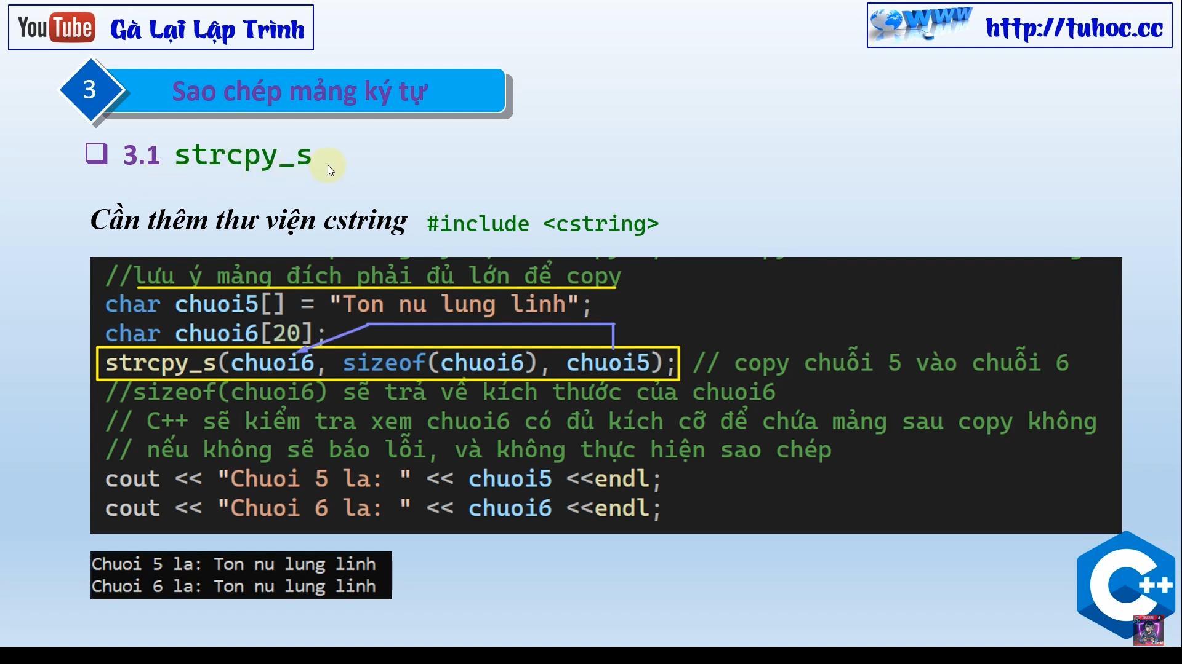

Nối chuỗi

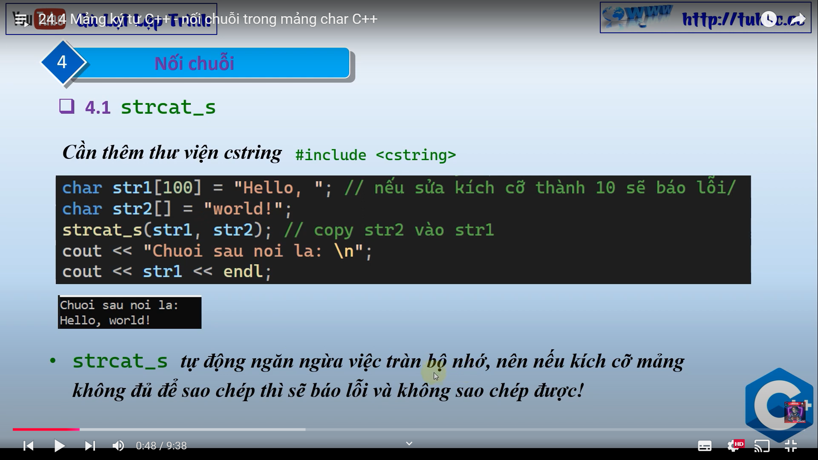

Copy n doi tuong

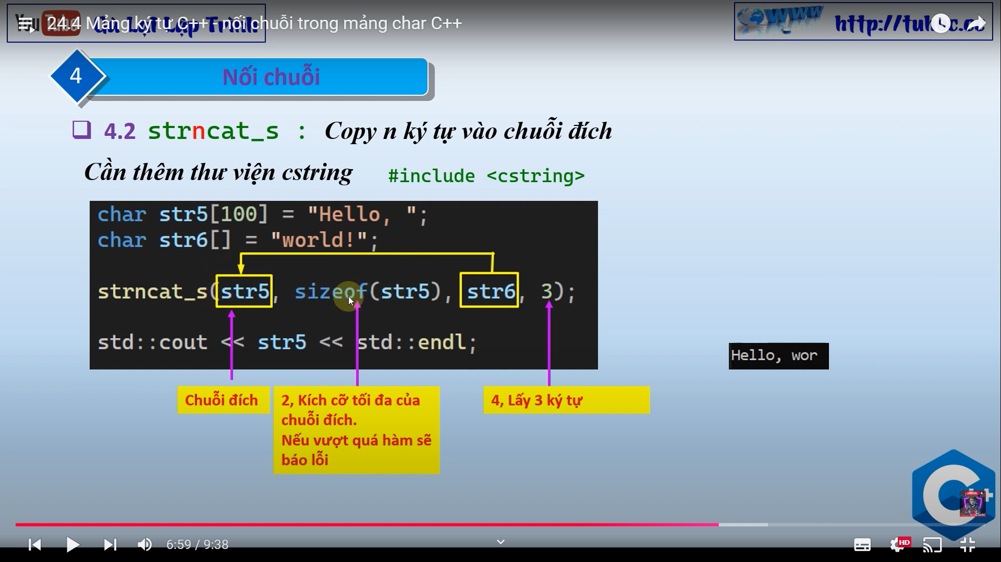

Ký tự trong mảng

Tìm 1 ky tu

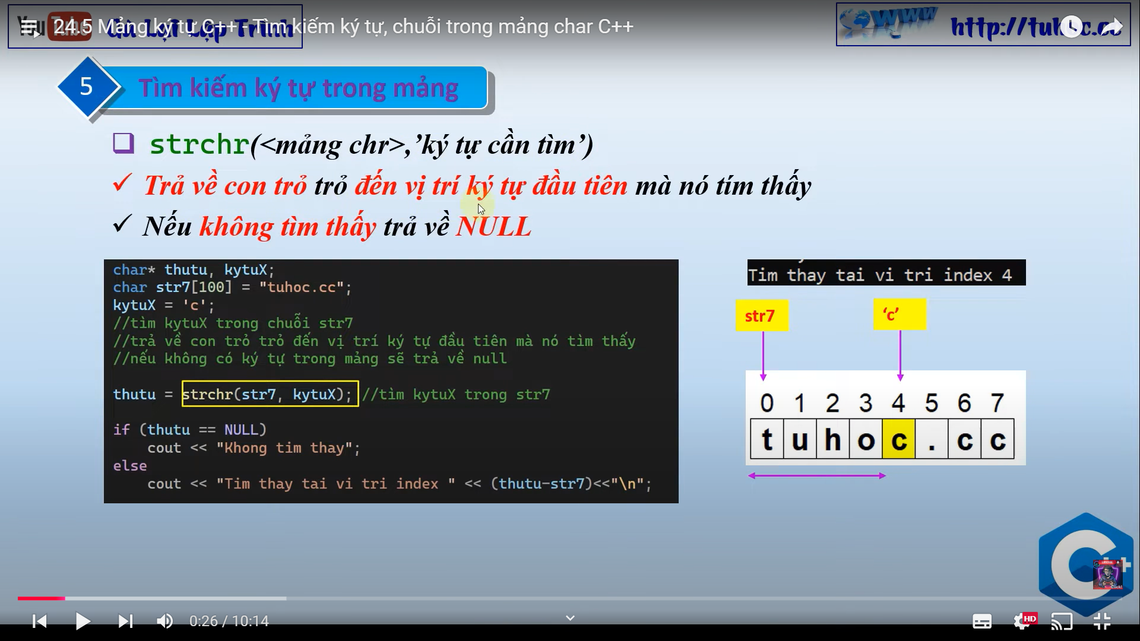

Tìm 1 chuỗi

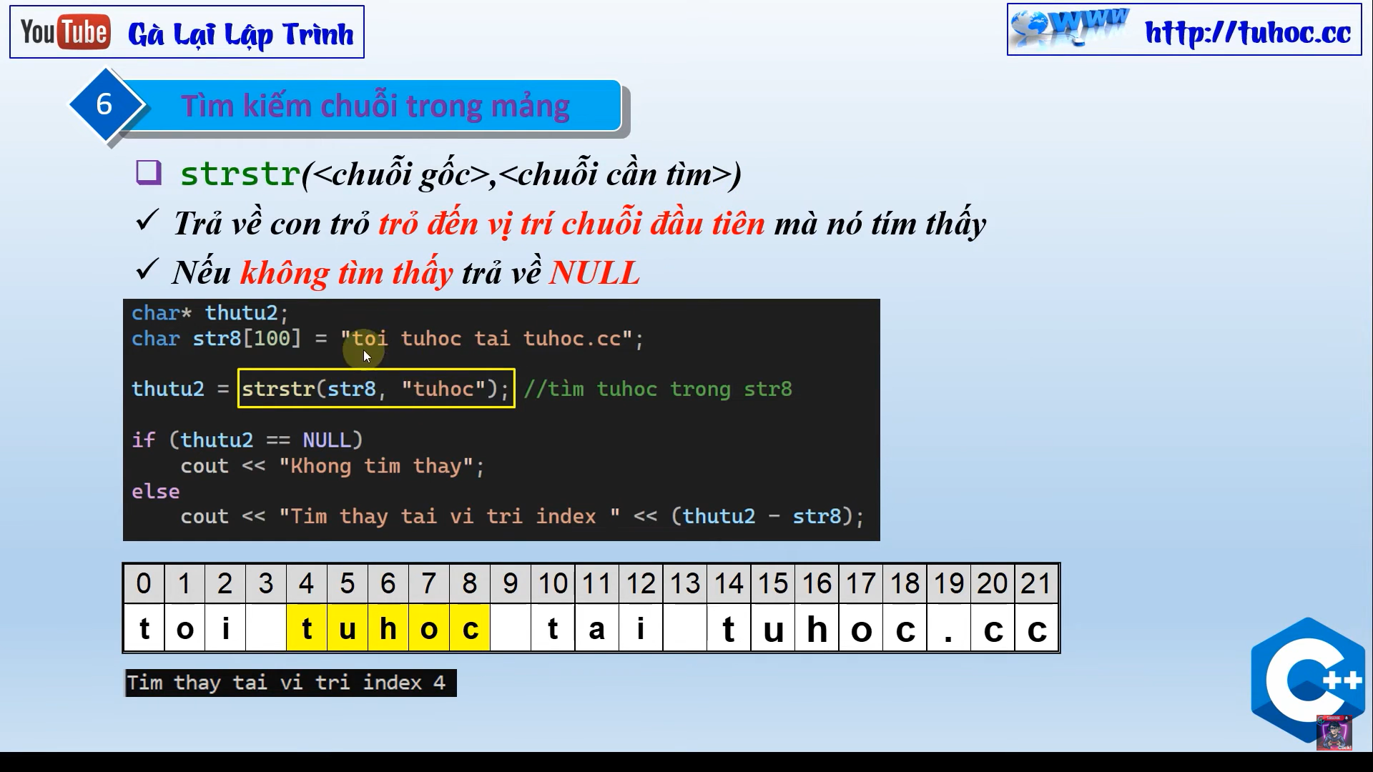

So sanh chuỗi

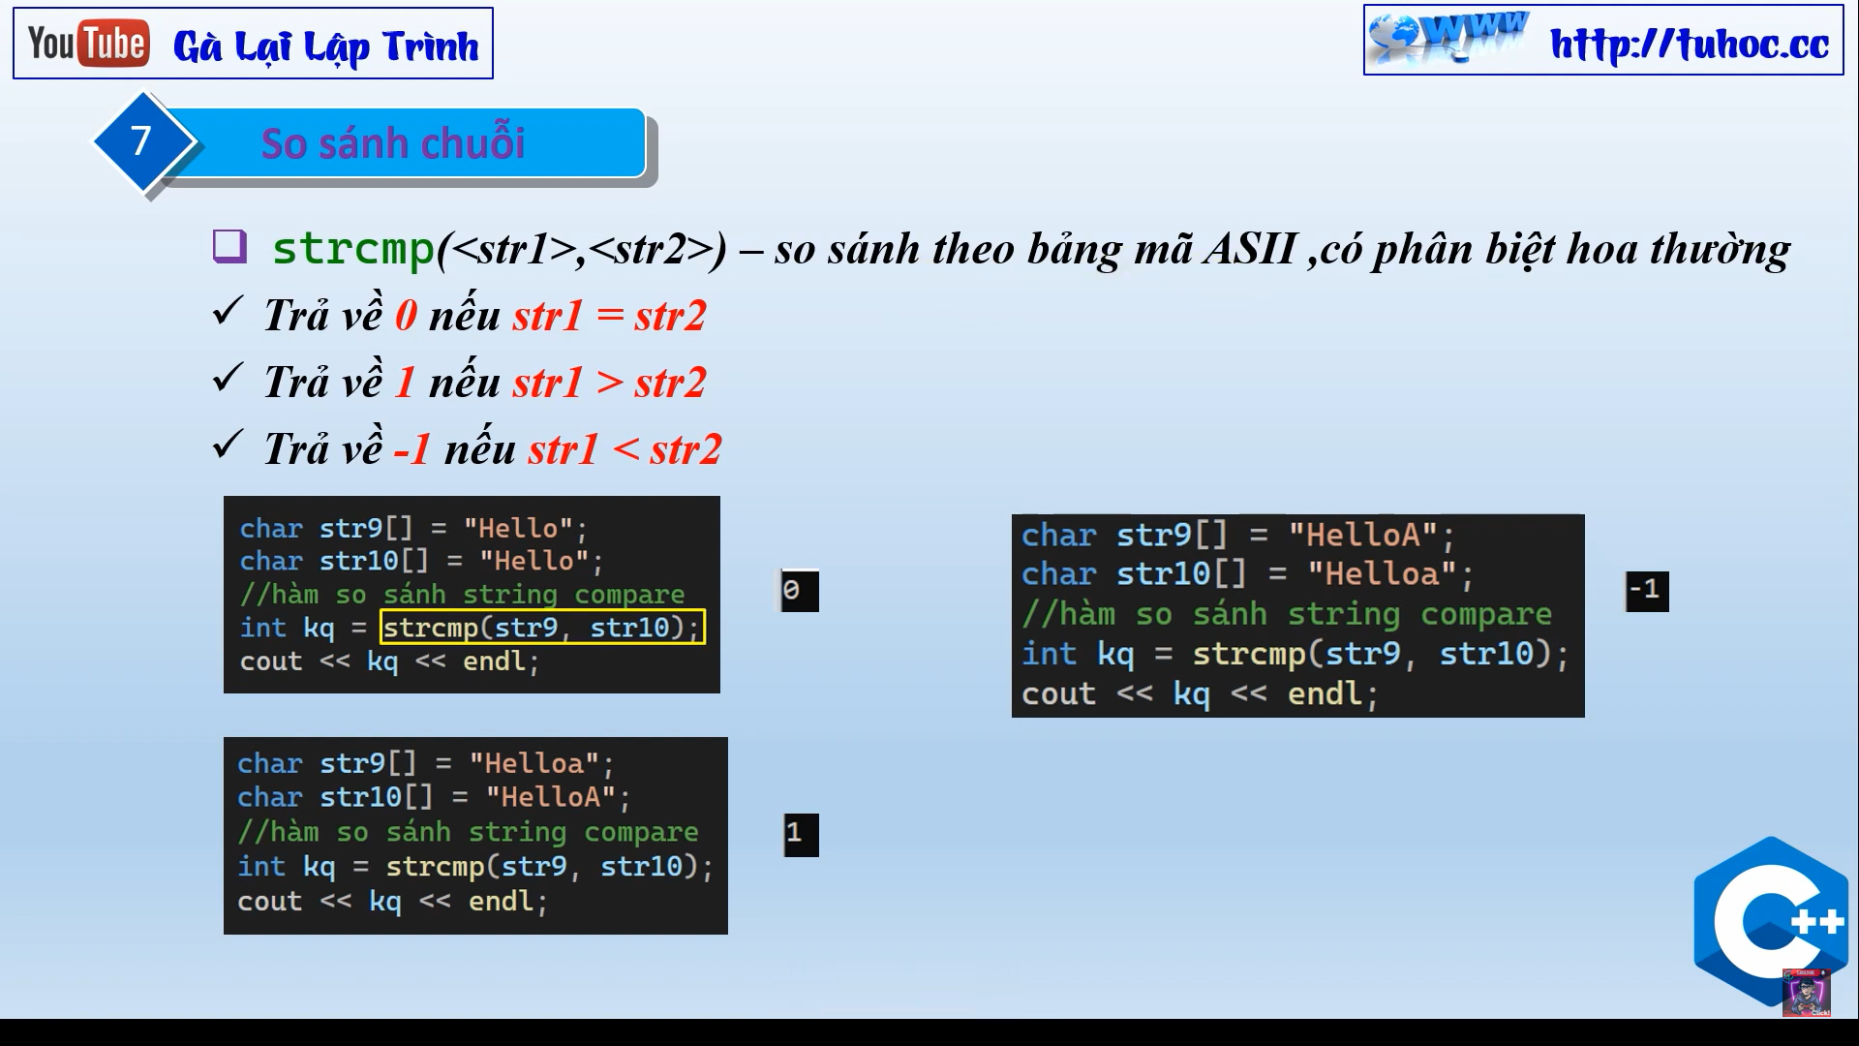

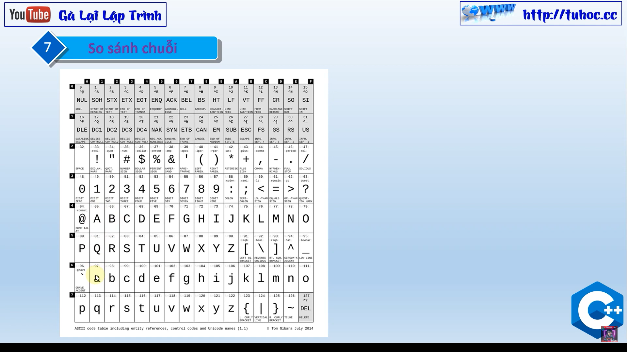

toUpper và toLower

(viet hoa va viet thuong)

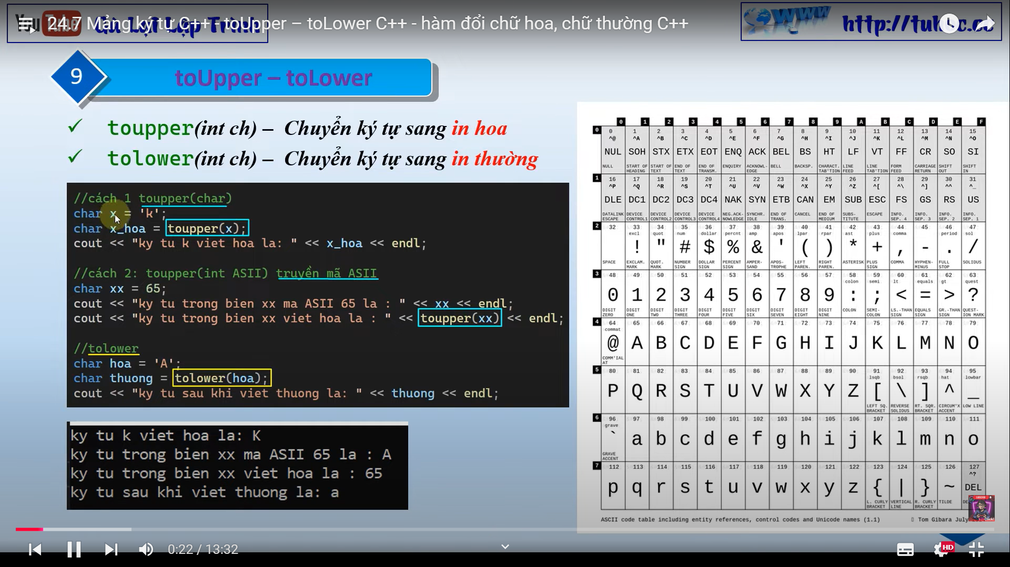

Khai bao cấu trúc C++

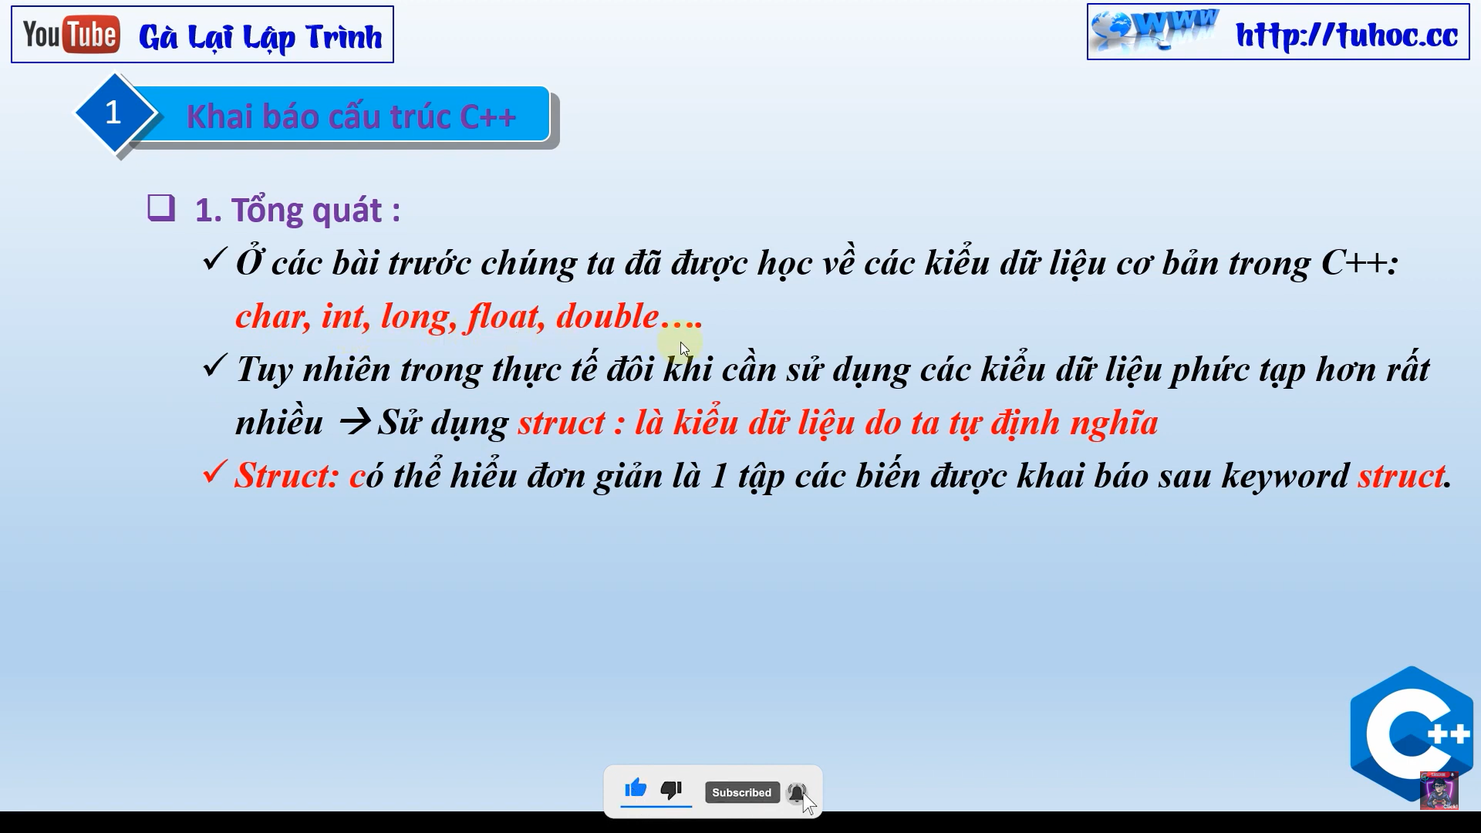

Cú pháp

